# thành phần xoay

**Lưu ý** : Đối với bài tập này, bạn sẽ tạo một dự án Java mới có tên là GUIProject và đặt tất cả mã nguồn của bạn vào một gói có tên là “ **hust.soict.globalict.swing** ” (dành cho ICT) hoặc “ **hust.soict.dsai.swing** ” ( cho DS & AI).

Trong bài tập này, chúng ta xem lại các thành phần của API Swing và so sánh chúng với các thành phần của AWT thông qua việc triển khai cùng một ứng dụng nhỏ bằng cách sử dụng hai thư viện. Ứng dụng này là một bộ tích lũy tích lũy các giá trị do người dùng nhập và hiển thị tổng.

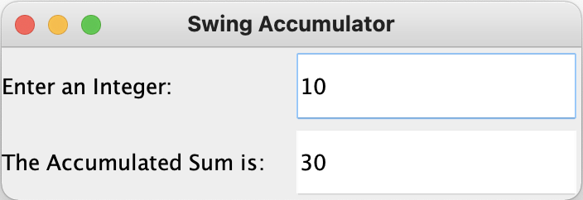

Hình . xoay tích lũy

## **Bộ tích lũy AWTA**

### Tạo lớp AWTAccumulator với mã nguồn như bên dưới

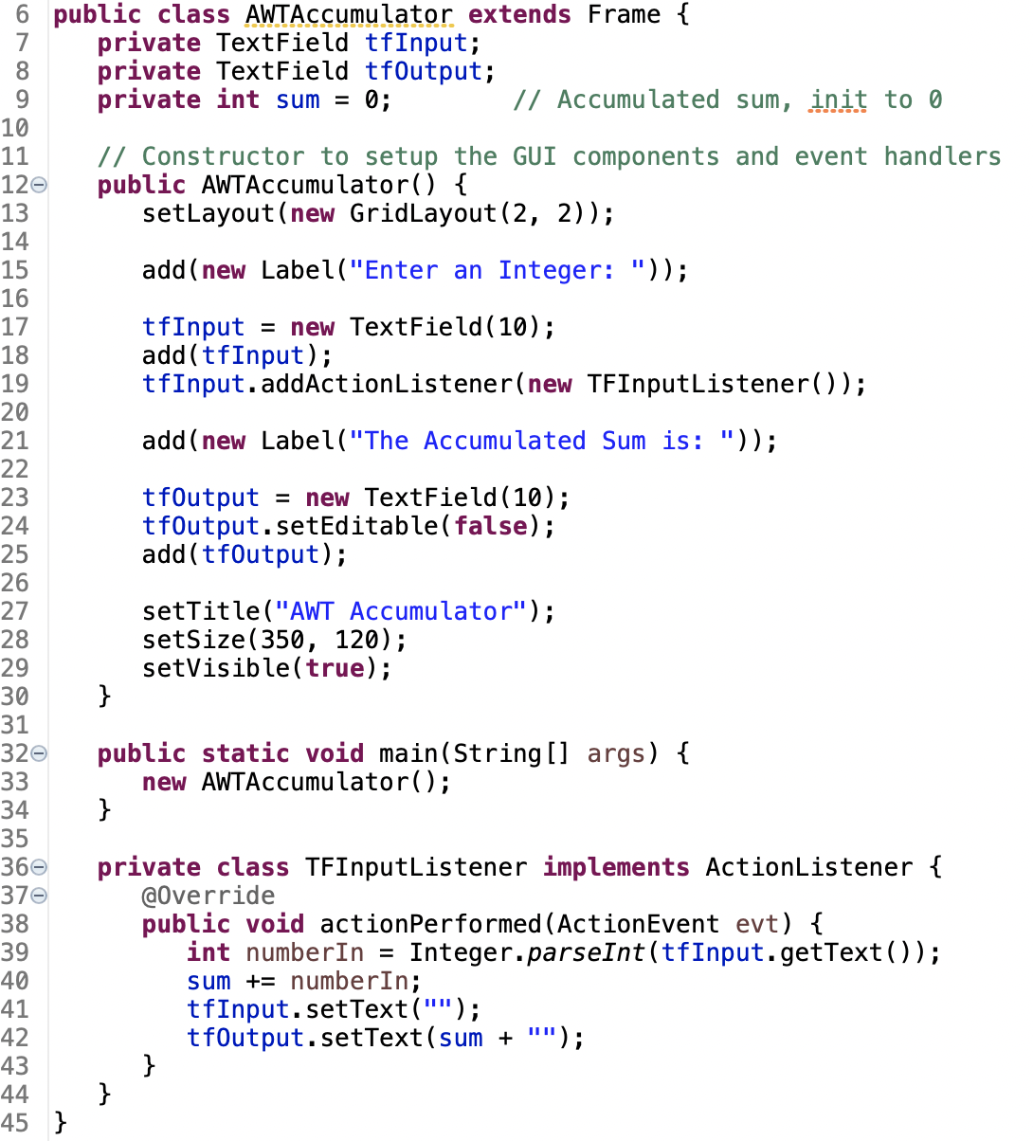

Hình . Mã nguồn của AWTAccumulator

### Giải trình

* Trong AWT, bộ chứa cấp cao nhất là Frame , được kế thừa bởi lớp ứng dụng.
* Trong hàm tạo, chúng tôi thiết lập các thành phần GUI trong đối tượng Khung và xử lý sự kiện:
* Ở dòng 13, bố cục của khung được đặt là GridLayout
* Trong dòng 15, chúng tôi thêm thành phần đầu tiên vào Frame của mình , một Nhãn ẩn danh
* Trong dòng 17-19, chúng tôi thêm một thành phần TextField vào Frame của chúng tôi , nơi người dùng sẽ nhập các giá trị. Chúng tôi thêm một trình nghe lấy thành phần TextField này làm nguồn, sử dụng một lớp bên trong có tên.
* Trong dòng 21, chúng tôi thêm một Nhãn ẩn danh khác vào Khung của chúng tôi
* Trong dòng 23 – 25, chúng tôi thêm một thành phần TextField vào Frame của chúng tôi , nơi tổng giá trị đã nhập sẽ được hiển thị. Thành phần được đặt thành chỉ đọc trong dòng 24.
* Trong dòng 27 – 29, tiêu đề & kích thước của Khung được đặt và khả năng hiển thị của Khung được đặt thành true, hiển thị Khung cho chúng ta.
* Trong lớp người nghe (dòng 36 - 44), phương thức actionPerforming() được triển khai, phương thức này xử lý sự kiện khi người dùng nhấn “Enter” trên TextField nguồn .
  + Trong dòng 39-42, số đã nhập được phân tích cú pháp, được thêm vào tổng và văn bản của TextField đầu ra được thay đổi để phản ánh tổng mới.
* Trong phương thức main() , chúng ta gọi hàm tạo AWTAccumulator để thiết lập GUI

## **xoay tích lũy**

### Tạo lớp SwingAccumulator với mã nguồn như sau:

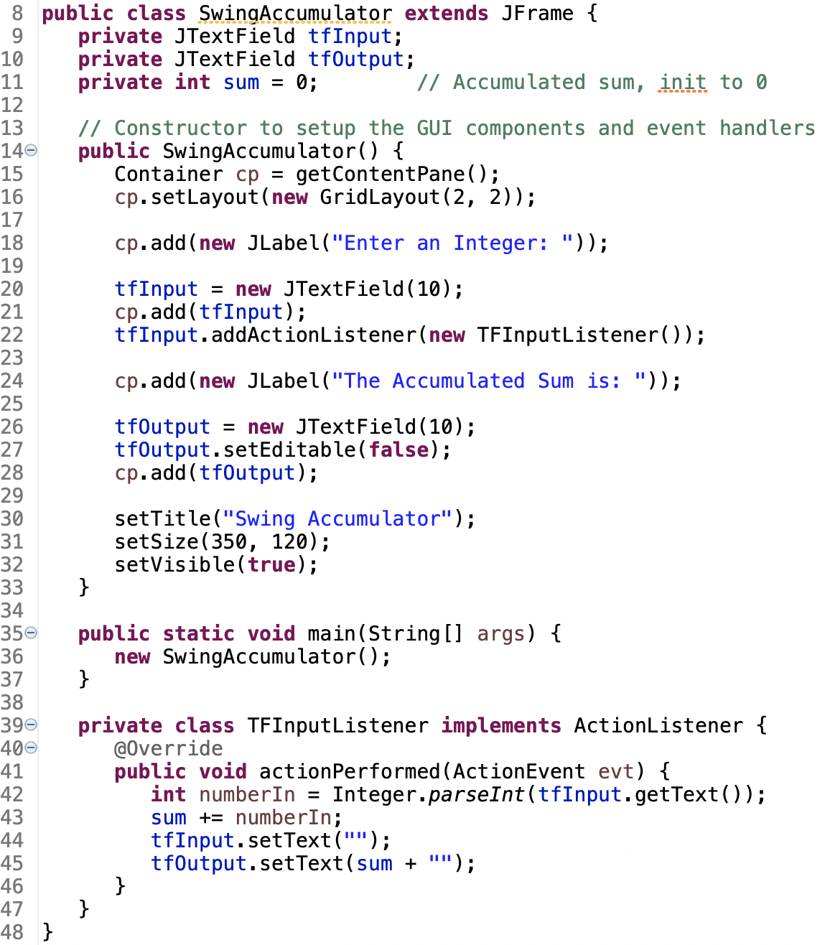

Hình . Mã nguồn của SwingAccumulator

### Giải trình

* Trong Swing, bộ chứa cấp cao nhất là JFrame được kế thừa bởi lớp ứng dụng.
* Trong hàm tạo, chúng tôi thiết lập các thành phần GUI trong đối tượng JFrame và xử lý sự kiện:
* Không giống như AWT, các JComponents sẽ không được thêm trực tiếp vào bộ chứa cấp cao nhất (ví dụ: JFrame , JApplet ) vì chúng là các thành phần nhẹ. Các JComponents phải được thêm vào cái gọi là ngăn nội dung của vùng chứa cấp cao nhất. Ngăn nội dung trên thực tế là một java.awt.Container có thể được sử dụng để nhóm và bố trí các thành phần.
* Ở dòng 15, chúng ta có khung nội dung của vùng chứa cấp cao nhất.
* Ở dòng 16, bố cục của khung nội dung được đặt là GridLayout
* Trong dòng 18, chúng tôi thêm thành phần đầu tiên vào ngăn nội dung của mình, một JLabel ẩn danh
* Trong dòng 20-22, chúng tôi thêm một thành phần JTextField vào ngăn nội dung của chúng tôi, nơi người dùng sẽ nhập các giá trị. Chúng tôi thêm một trình nghe lấy thành phần JTextField này làm nguồn.
* Trong dòng 24, chúng tôi thêm một JLabel ẩn danh khác vào ngăn nội dung của chúng tôi
* Trong dòng 26 – 28, chúng tôi thêm một thành phần JTextField vào ngăn nội dung của chúng tôi, nơi tổng giá trị đã nhập sẽ được hiển thị. Thành phần được đặt thành chỉ đọc trong dòng 27.
* Trong dòng 30 – 32, tiêu đề & kích thước của JFrame được đặt và khả năng hiển thị của Khung được đặt thành true, hiển thị JFrame cho chúng tôi.
* Trong lớp người nghe (dòng 39 - 47), mã xử lý sự kiện giống hệt như AWTAccumulator .
* Trong phương thức main() , chúng ta gọi hàm tạo SwingAccumulator để thiết lập GUI

## So sánh các phần tử Swing và AWT

Lập trình với AWT và Swing khá giống nhau (các yếu tố giống nhau bao gồm vùng chứa/thành phần, xử lý sự kiện). Tuy nhiên, có một số điểm khác biệt mà bạn cần lưu ý:

* Các container cấp cao nhất trong Swing và AWT
* Tên lớp của các thành phần trong AWT và tên lớp tương ứng trong Swing

# Sắp xếp các thành phần Swing với Trình quản lý bố cục

**Lưu ý** : Đối với bài tập này, bạn sẽ tiếp tục sử dụng GUIProject và đặt tất cả mã nguồn của mình vào gói “ **hust.soict.globalict.swing** ” (dành cho ICT) hoặc “ **hust.soict.dsai.swing** ” (dành cho DS & AI) .

Trong Swing, có hai nhóm lớp GUI, vùng chứa và thành phần. Chúng ta đã làm việc với một số lớp thành phần trong các bài tập trước. Bây giờ, chúng tôi sẽ điều tra thêm về các thùng chứa.

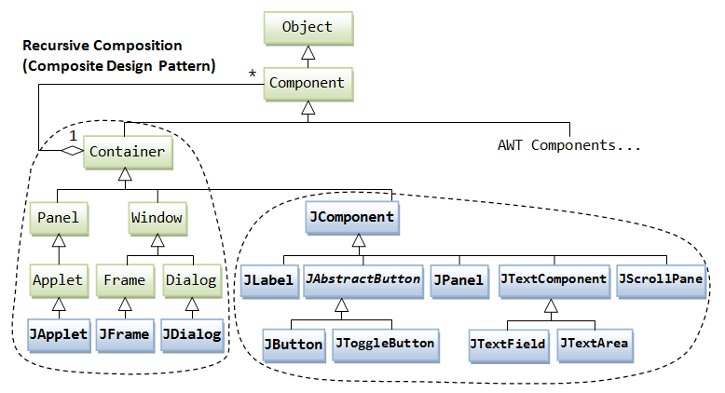

Hình . Các yếu tố AWT và Swing

## Xoay container cấp cao nhất và cấp thứ cấp

Một thùng chứa được sử dụng để giữ các thành phần. Một thùng chứa cũng có thể chứa các thùng chứa vì nó là một (lớp con của) thành phần. Swing container được chia thành top-level và secondary-level container:

* Vùng chứa cấp cao nhất:
  + JFrame : được sử dụng cho cửa sổ chính của ứng dụng (có biểu tượng, tiêu đề, các nút thu nhỏ/phóng to/đóng, thanh menu tùy chọn và ngăn nội dung)
  + JDialog : được sử dụng cho cửa sổ bật lên phụ (có tiêu đề, nút đóng và ngăn nội dung).
  + JApplet : được sử dụng cho vùng hiển thị của applet (ngăn nội dung) bên trong cửa sổ trình duyệt
* Vùng chứa cấp hai có thể được sử dụng để nhóm và bố trí các thành phần có liên quan (được sử dụng phổ biến nhất là JPanel )

## Sử dụng JPanel làm vùng chứa cấp hai để sắp xếp các thành phần

### Tạo lớp NumberGrid

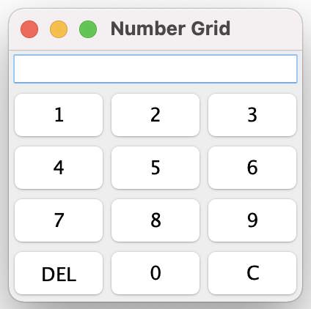

Hình . SốLưới

Lớp này cho phép chúng tôi nhập từng chữ số từ một lưới số vào màn hình trường văn bản. Chúng tôi cũng có thể xóa chữ số gần nhất hoặc xóa toàn bộ số và bắt đầu lại.

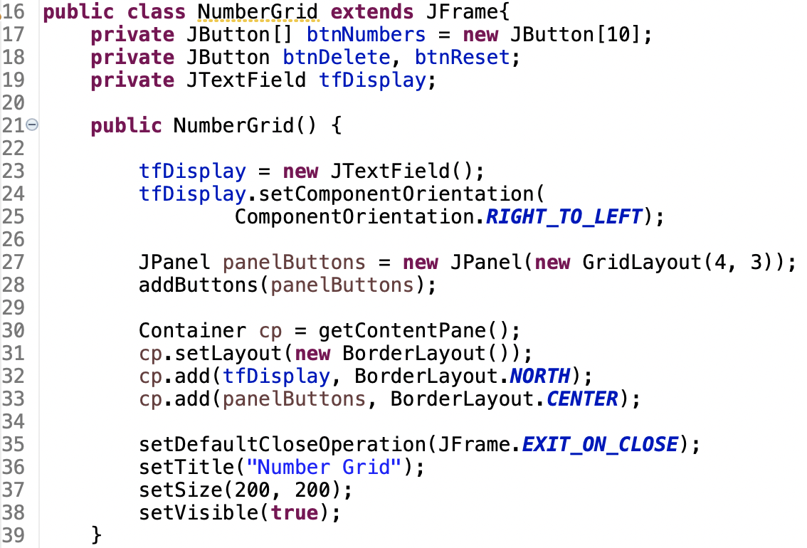

Hình . Mã nguồn NumberGrid(1)

Lớp này có một số thuộc tính:

* Mảng btnNumbers cho các nút chữ số
* btnDelete cho nút DEL
* btnReset cho nút C
* tfDisplay cho màn hình trên cùng

Trong hàm tạo, chúng tôi thêm hai thành phần vào ngăn nội dung của JFrame :

* Một JTextField cho trường văn bản hiển thị
* Một JPanel sẽ nhóm tất cả các nút và đặt chúng trong bố cục dạng lưới

### Thêm nút

Chúng ta thêm các nút vào panelButtons trong phương thức addButtons() :

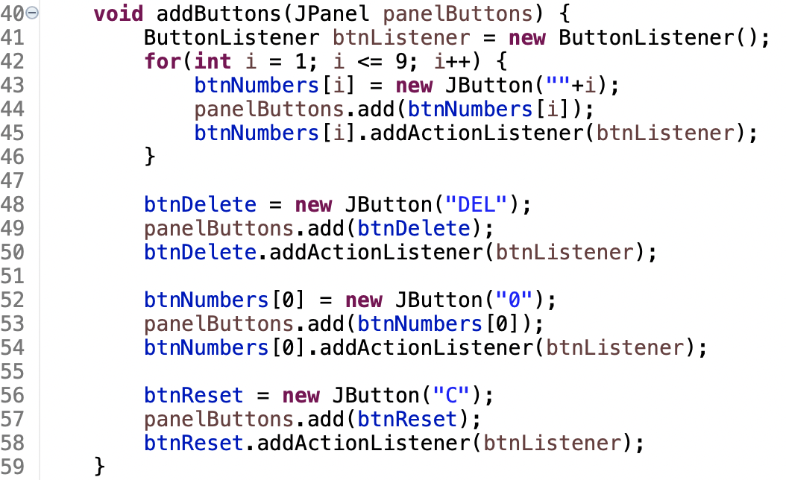

Hình . Mã nguồn NumberGrid(2)

Các nút chia sẻ cùng một trình nghe của lớp ButtonListener , lớp bên trong được đặt tên.

### Hoàn thành lớp bên trong ButtonListener

Nhiệm vụ của bạn là hoàn thành việc triển khai lớp ButtonListener bên dưới:

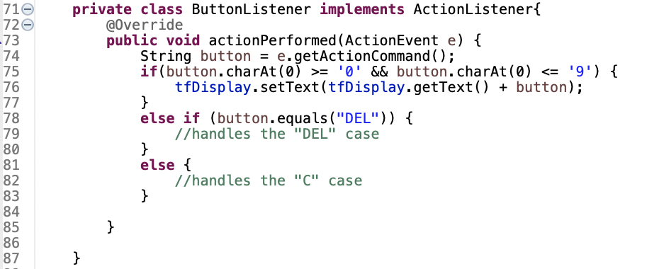

Hình . Mã nguồn NumberGrid(3)

Trong phương thức actionPerforming() , chúng ta sẽ xử lý sự kiện nhấn nút. Vì chúng tôi có nhiều nguồn, chúng tôi cần xác định nguồn nào đang kích hoạt sự kiện (nút nào được nhấn) và xử lý từng trường hợp tương ứng (thay đổi văn bản của trường văn bản hiển thị). Ở đây, chúng ta có ba trường hợp:

* Nút chữ số: một chữ số được thêm vào cuối
* Nút DEL: xóa chữ số cuối cùng
* Nút C: xóa tất cả các chữ số

Mã cho trường hợp đầu tiên có sẵn để tham khảo, bạn cần tự thực hiện hai trường hợp còn lại.

# Tạo giao diện người dùng đồ họa cho AIMS với Swing

Đối với ứng dụng AIMS, chúng tôi sẽ triển khai ba màn hình:

* Màn hình “View Store” sử dụng Swing
* Màn hình “Xem giỏ hàng” sử dụng JavaFX
* Màn hình “Cửa hàng cập nhật” sử dụng Swing hoặc JavaFX tùy thuộc vào bạn

Trong bài tập này, chúng ta sẽ tạo màn hình đầu tiên của ứng dụng Aims, View Store Screen

Đặt mã nguồn của bài tập này trong gói “ **hust.soict.globalict.aims.screen ” của AimsProject** (dành cho ICT) hoặc gói “ **hust.soict.dsai.aims.screen** ” (dành cho DS&AI).

## Xem màn hình cửa hàng

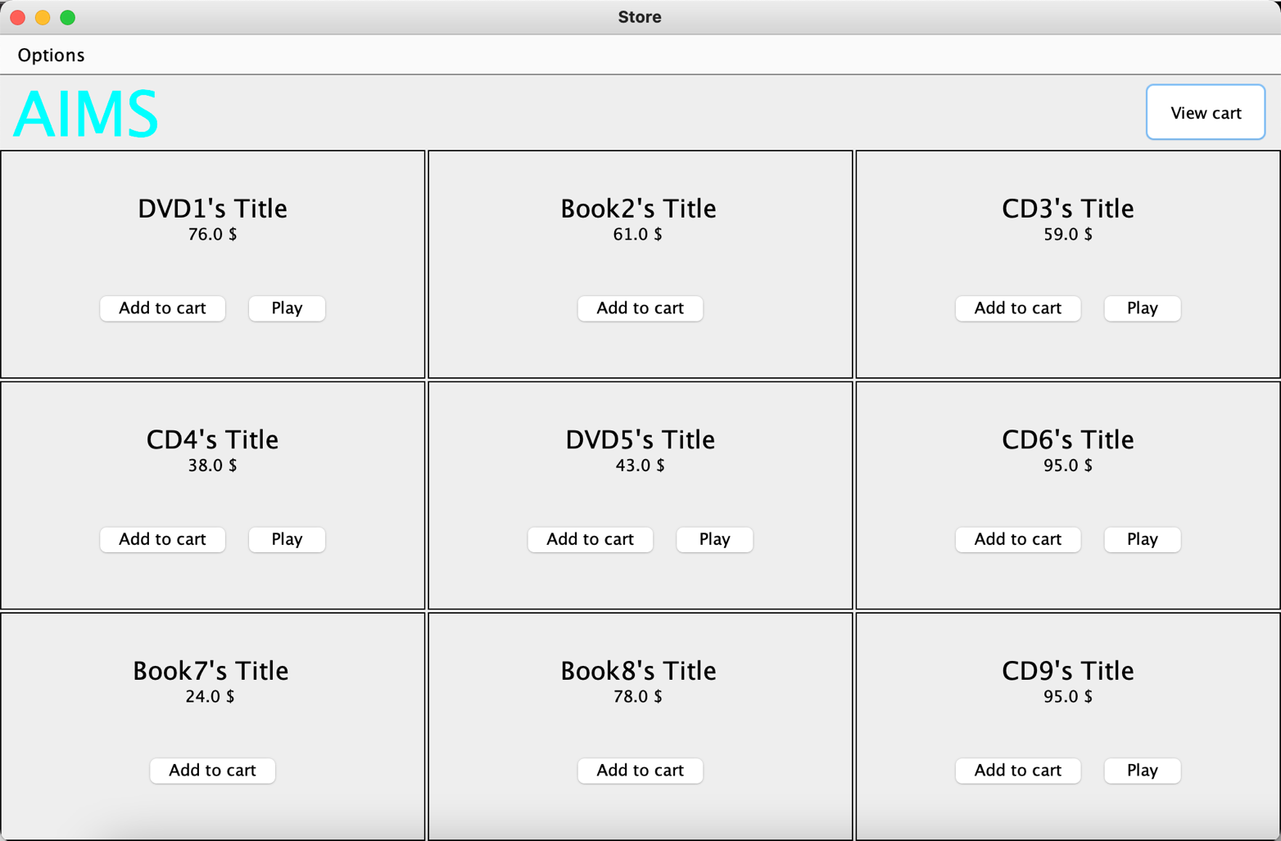

Hình . Xem màn hình cửa hàng

Đối với View Store Screen, chúng ta sẽ sử dụng BorderLayout :

Trong thành phần NORTH sẽ có thanh menu và tiêu đề

Trong thành phần TRUNG TÂM, sẽ có một bảng điều khiển sử dụng GridLayout , mỗi ô là một mục trong cửa hàng.

### Tạo lớp StoreScreen

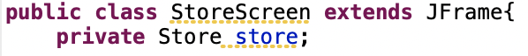

Hình . Khai báo lớp StoreScreen

Đây sẽ là Màn hình Cửa hàng Xem của chúng tôi.

Khai báo một thuộc tính trong lớp StoreScreen : Store store . Điều này là do chúng tôi cần thông tin về các mặt hàng trong cửa hàng để hiển thị chúng

### Thành phần BẮC

Tạo phương thức createNorth(), phương thức này sẽ tạo thành phần NORTH của chúng ta:

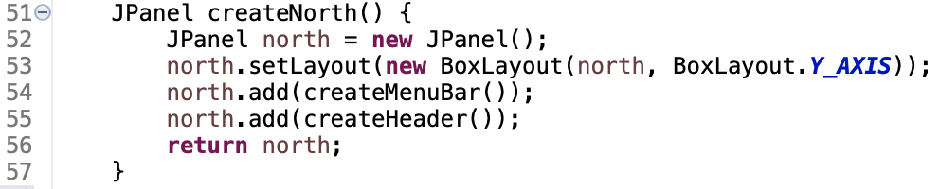

Hình . mã nguồn createNorth()

Tạo phương thức createMenuBar() :

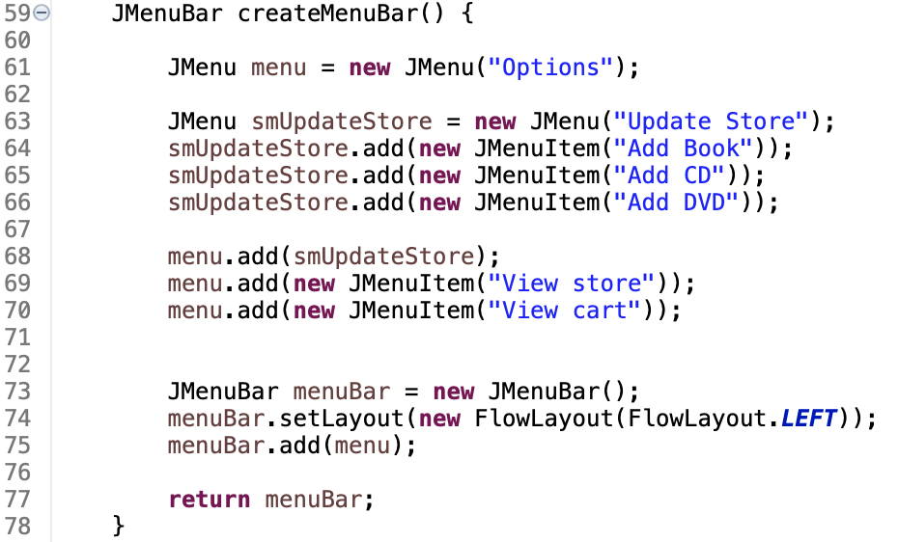

Hình . mã nguồn createMenuBar()

Thanh menu kết quả sẽ giống như thế này:

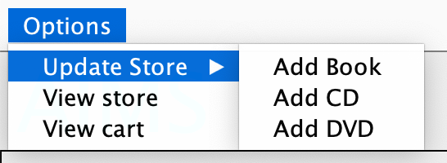

Hình . Menu kết quả trên thanh menu

Tạo phương thức createHeader() :

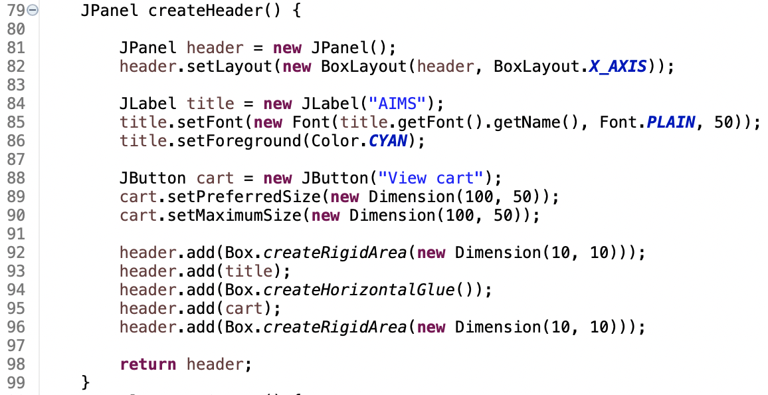

Hình . mã nguồn createHeader()

### Thành phần TRUNG TÂM

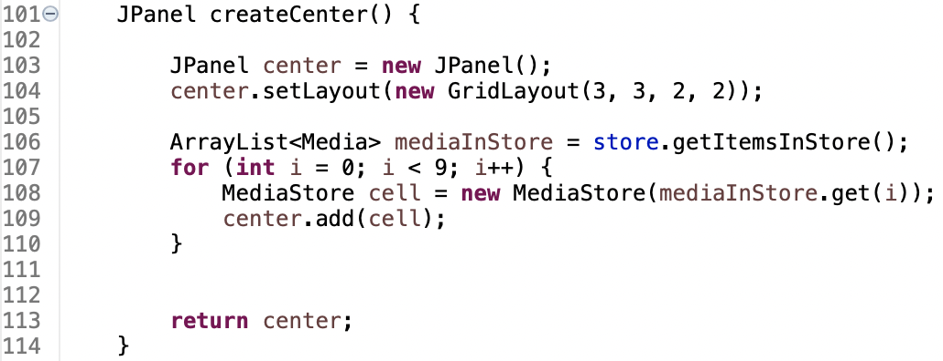

Hình . mã nguồn createCenter()

Ở đây, chúng ta thấy rằng mỗi ô là một đối tượng của lớp MediaStore , đại diện cho thành phần GUI cho Phương tiện trong Màn hình Cửa hàng.

### Lớp MediaStore _

Ở đây, vì MediaStore là một phần tử GUI nên nó mở rộng lớp JPanel . Nó có một thuộc tính: Phương tiện truyền thông .

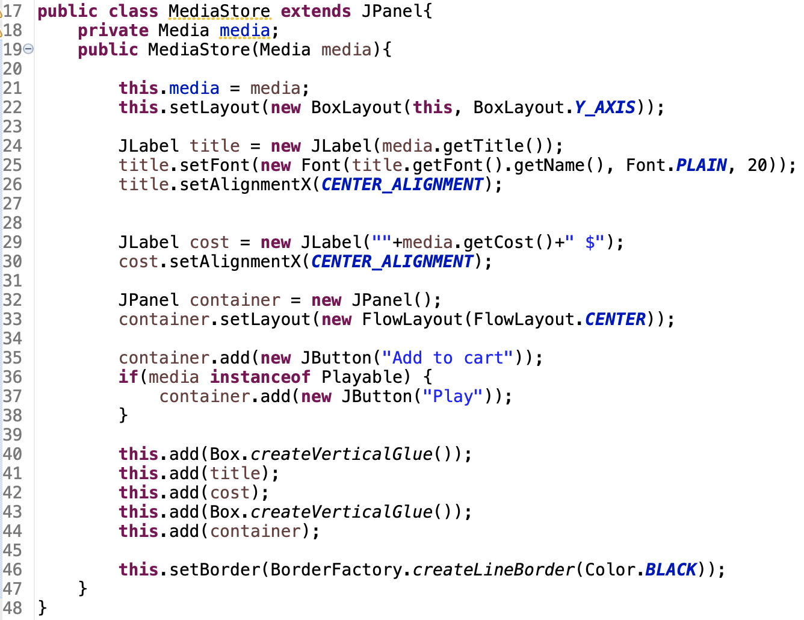

Hình . Mã nguồn MediaStore

Lưu ý cách mã kiểm tra xem Phương tiện có triển khai giao diện Có thể phát để tạo nút “Phát” hay không.

### Để tất cả chúng cùng nhau

Cuối cùng, chúng ta có tất cả các phương thức thành phần để sử dụng trong hàm tạo của StoreScreen :

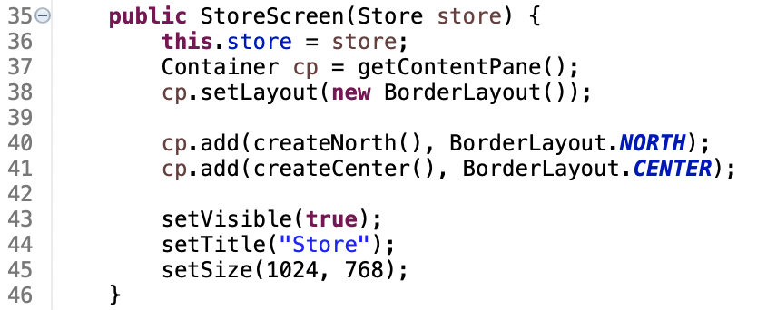

Hình . Mã nguồn xây dựng StoreScreen

## Thêm nhiều tương tác người dùng

Chúng tôi đã thiết lập thành công tất cả các thành phần cho cửa hàng của mình, nhưng chúng chỉ là tĩnh – các nút và mục menu không phản hồi khi được nhấp vào. Bây giờ, nhiệm vụ của bạn là triển khai xử lý sự kiện khi người dùng tương tác với:

* Các nút trên MediaHome :
* Khi người dùng nhấp vào nút “Phát”, Phương tiện sẽ được phát trong cửa sổ hộp thoại. Bạn có thể sử dụng JDialog tại đây.
* Khi người dùng nhấp vào nút “Thêm vào giỏ hàng”, Phương tiện sẽ được thêm vào giỏ hàng.

**Lưu ý** : GUI của chức năng “Xem giỏ hàng” & “Cập nhật cửa hàng” sẽ được thực hiện trong các bài tập tiếp theo. Hiện tại, vẫn đủ để sử dụng giao diện bảng điều khiển cho chúng.

# API JavaFX

**Lưu ý** : Đối với bài tập này, bạn sẽ tiếp tục sử dụng GUIProject và đặt tất cả mã nguồn của mình vào một gói có tên “ **hust.soict.globalict.javafx** ” (dành cho CNTT-TT) hoặc “ **hust.soict.dsai.javafx** ” (dành cho DS & AI). ***Bạn có thể cần thêm thư viện JavaFX vào dự án này nếu bạn đang sử dụng phiên bản JDK sau 1.8*** .

Trong bài tập này, chúng ta xem lại các thành phần của ứng dụng JavaFX bằng cách triển khai ứng dụng Painter đơn giản cho phép người dùng vẽ trên canvas trắng bằng chuột của họ.

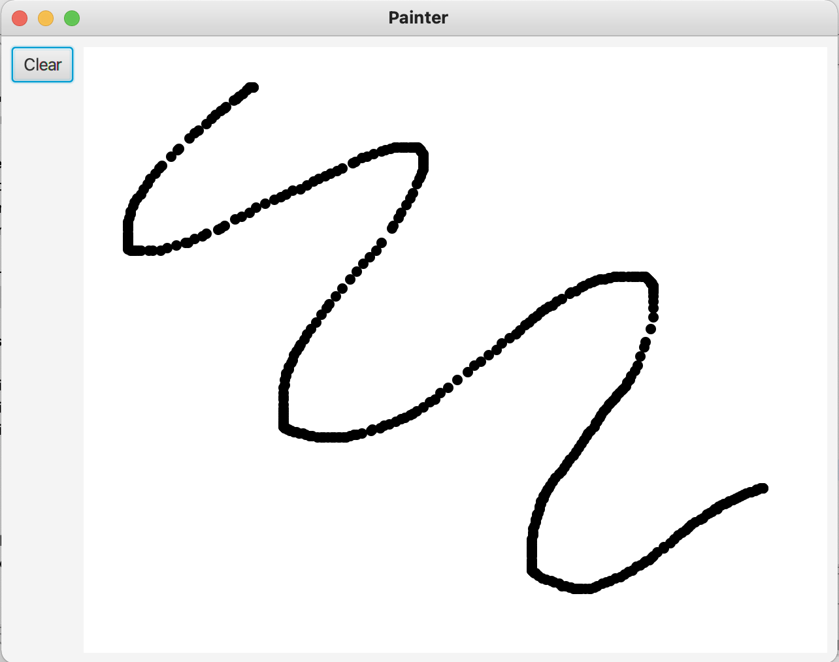

Hình . ứng dụng họa sĩ

Nhớ lại cấu trúc cơ bản của ứng dụng JavaFX: Nó sử dụng phép ẩn dụ của một rạp hát để mô hình hóa ứng dụng đồ họa. Một giai đoạn (được xác định bởi lớp javafx.stage.Stage ) đại diện cho vùng chứa cấp cao nhất (cửa sổ). Các điều khiển riêng lẻ (hoặc các thành phần) được chứa trong một cảnh (được xác định bởi lớp javafx.scene.Scene ). Một ứng dụng có thể có nhiều cảnh, nhưng chỉ một trong số các cảnh đó có thể được hiển thị trên sân khấu tại bất kỳ thời điểm nào. Nội dung của một cảnh được thể hiện trong biểu đồ cảnh phân cấp của các nút (được xác định bởi javafx.scene.Node ).

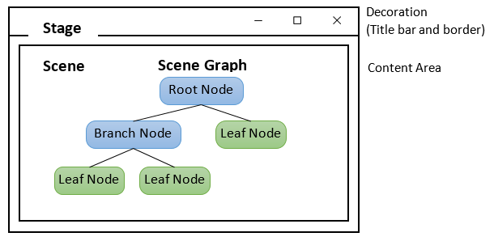

Hình . Cấu trúc của ứng dụng JavaFX

Giống như bất kỳ ứng dụng JavaFX nào khác, có 3 bước để tạo ứng dụng Painter này như sau:

* Tạo tệp FXML “ Painter.fxml ” (chúng tôi sẽ sử dụng Scene Builder)
* Tạo lớp điều khiển PainterController
* Tạo lớp ứng dụng Painter

Tệp FXML đưa ra các thành phần giao diện người dùng trong biểu đồ cảnh. Bộ điều khiển bổ sung tính tương tác cho các thành phần này bằng cách cung cấp các phương thức xử lý đồng đều. Họ cùng nhau hoàn thành việc xây dựng biểu đồ cảnh. Cuối cùng, lớp ứng dụng tạo một cảnh với biểu đồ cảnh và thêm nó vào giai đoạn.

## Tạo tệp FXML

### Tạo và mở tệp FXML trong Trình tạo cảnh từ Eclipse

Nhấp chuột phải vào gói GUIProject thích hợp trong Project Explorer. Chọn Mới > Khác… > Tài liệu FXML mới như trong Hình 20 .

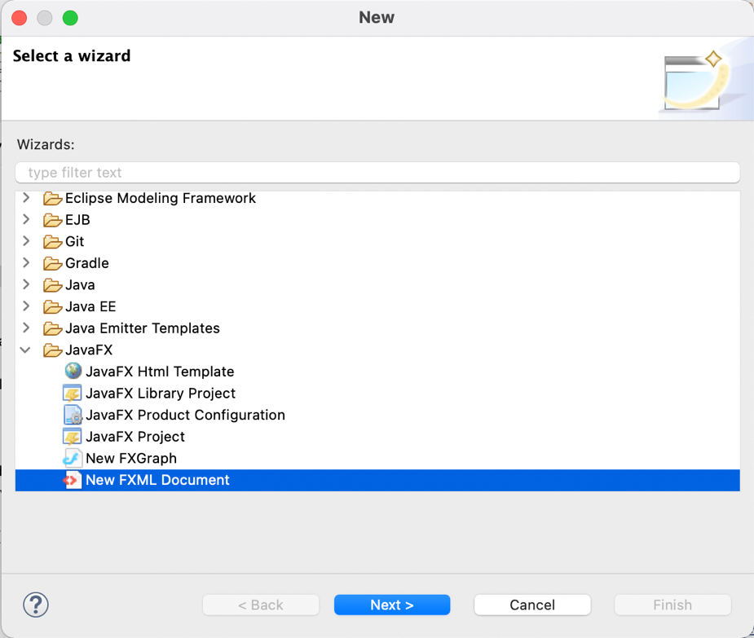

Hình . Tạo một FXML mới trong Eclipse(1)

tên cho tập tin là “ Painter ” và chọn BorderPane làm phần tử gốc như trong Hình 21

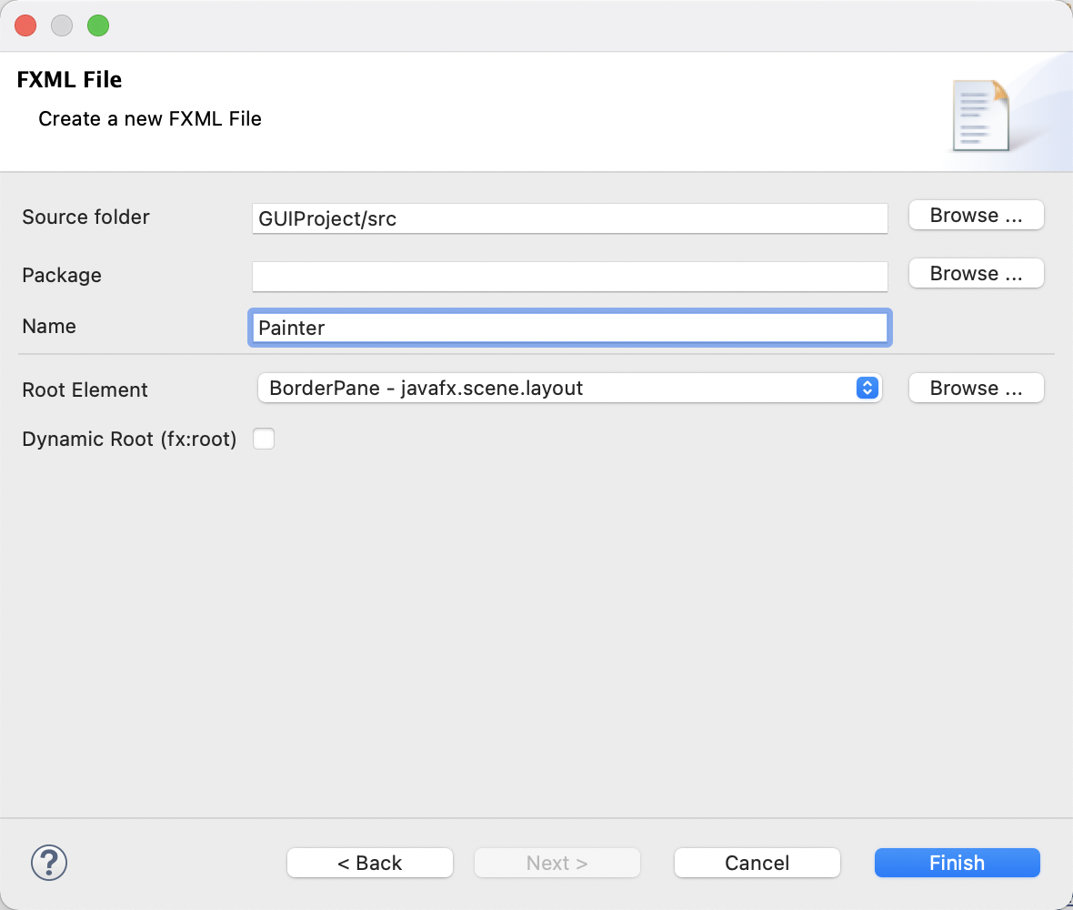

Hình . Tạo một FXML mới trong Eclipse(2)

Một tệp mới được tạo. Nhấp chuột phải vào nó trong Project Explorer và chọn Mở bằng SceneBuilder

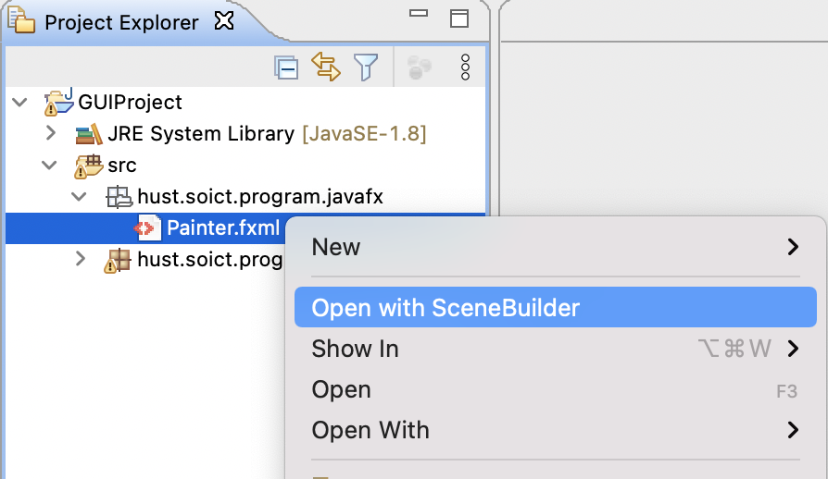

Hình . Mở FXML bằng SceneBuilder từ Eclipse

### Xây dựng GUI

Giao diện của chúng tôi được chia thành hai phần: Phần lớn hơn ở bên phải để người dùng vẽ và phần nhỏ hơn ở bên trái hoạt động như một menu công cụ và chức năng. Hiện tại, menu chỉ chứa một nút để người dùng xóa bảng.

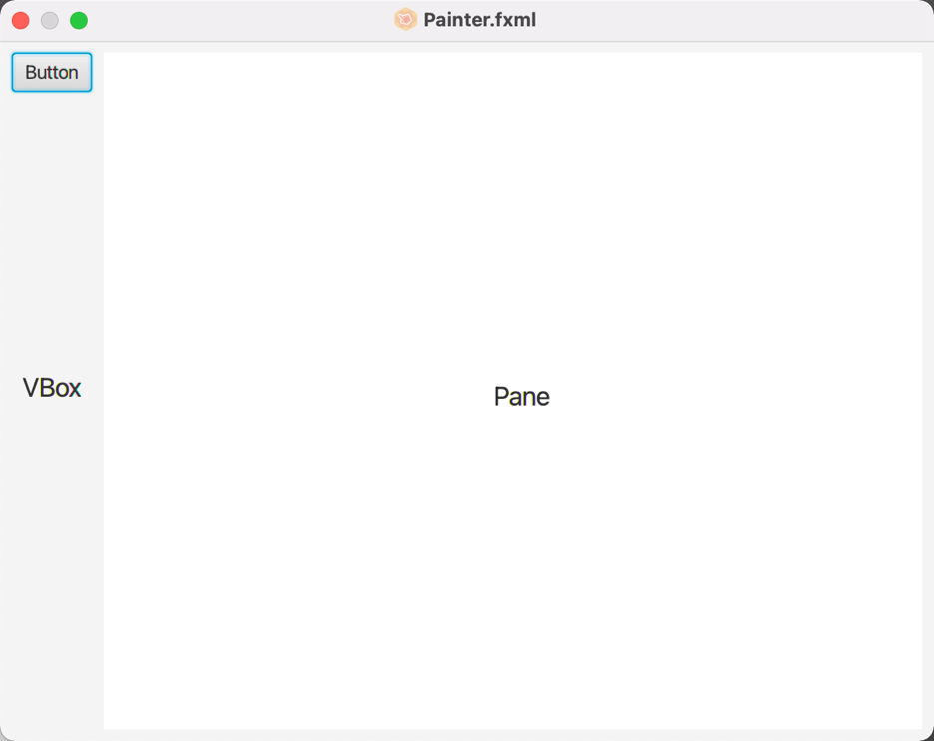

Hình . giao diện mục tiêu

Đối với phần bên phải, chúng tôi sử dụng Pane thông thường . Mặt khác, đối với phần bên trái, vì chúng tôi muốn sắp xếp các mục tiếp theo bên dưới các mục trước theo chiều dọc, chúng tôi sử dụng bố cục VBox .

**Bước 1** . Định cấu hình BorderPane – thành phần gốc của cảnh

* Chúng tôi đặt các thuộc tính Pref Width và Pref Height của GridPane thành 640 và 480 tương ứng. Nhớ lại rằng kích thước của giai đoạn được xác định dựa trên kích thước của nút gốc trong tài liệu FXML
* Đặt thuộc tính Padding của BorderPane thành 8 để chèn nó từ các cạnh của vùng hiển thị

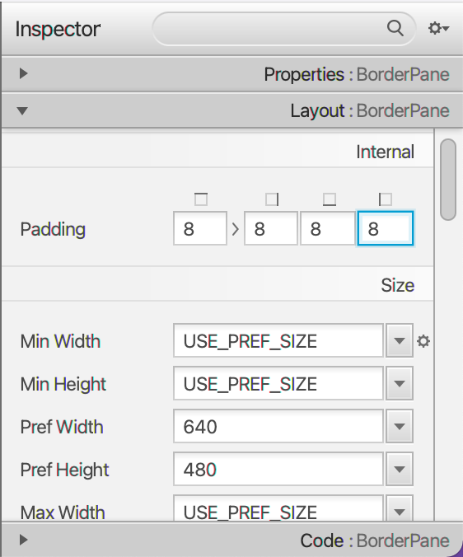

Hình . Định cấu hình BorderPane

**Bước 2** . Thêm VBox

* Kéo một VBox từ thư viện ở phía bên tay trái (bạn có thể tìm kiếm VBox) vào khu vực TRÁI của BorderPane.

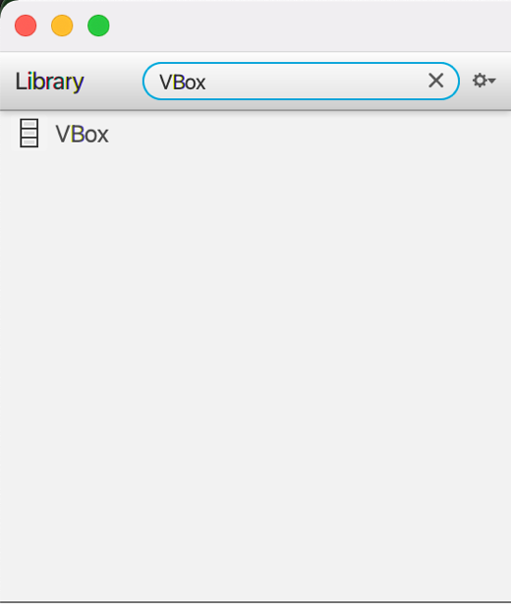

Hình . Nhận VBox trong menu Thư viện

* Đặt fx:id của Pane thành **drawingAreaPane** .
* Đặt thuộc tính Khoảng cách của nó (trong phần Bố cục của Trình kiểm tra) thành 8 để thêm một số khoảng cách dọc giữa các điều khiển sẽ được thêm vào vùng chứa này (XXX)
* Đặt thuộc tính Margin bên phải của nó thành 8 để thêm một số khoảng cách ngang giữa VBox và Pane được thêm vào vùng chứa này (XXX)
* Đồng thời đặt lại thuộc tính Chiều rộng trước và Chiều cao trước về giá trị mặc định của chúng (USE_COMPUTED_SIZE) và đặt thuộc tính Chiều cao tối đa thành MAX_VALUE. Điều này sẽ cho phép VBox rộng đến mức cần thiết để chứa các nút con của nó và chiếm toàn bộ chiều cao cột (XXX)

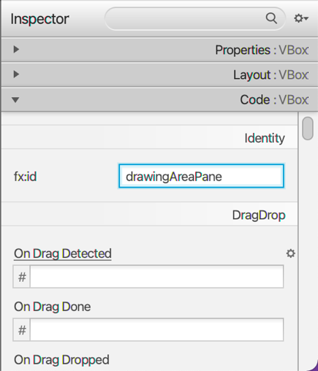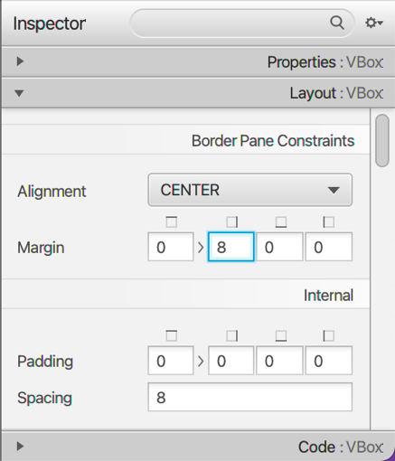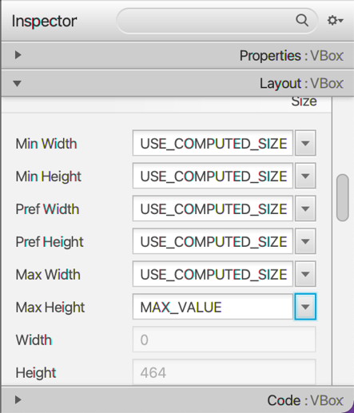

Hình . Định cấu hình VBox

**Bước 3** . Thêm ngăn

* Kéo một Ngăn từ thư viện ở phía bên tay trái vào khu vực TRUNG TÂM của BorderPane.
* Trong danh mục JavaFX CSS của phần Thuộc tính của cửa sổ Trình kiểm tra, nhấp vào trường bên dưới Kiểu (ban đầu trống) và chọn -fx-background-color để cho biết rằng bạn muốn chỉ định màu nền của Bảng. Trong trường bên phải, chỉ định màu trắng.
* Chỉ định drawingAreaMouseDragged làm trình xử lý sự kiện Khi chuột được kéo (nằm dưới tiêu đề Chuột trong phần Mã). Phương pháp này sẽ được thực hiện trong bộ điều khiển.

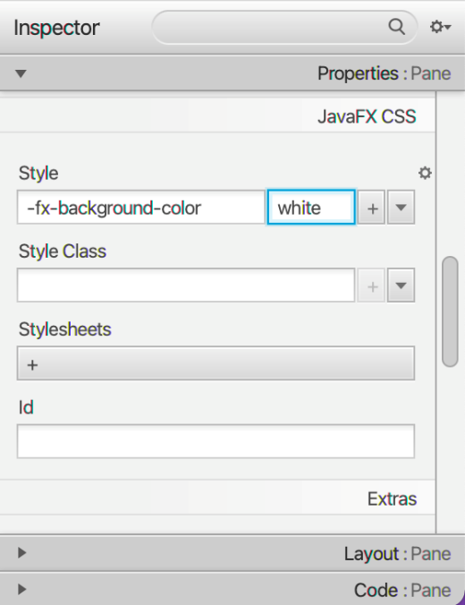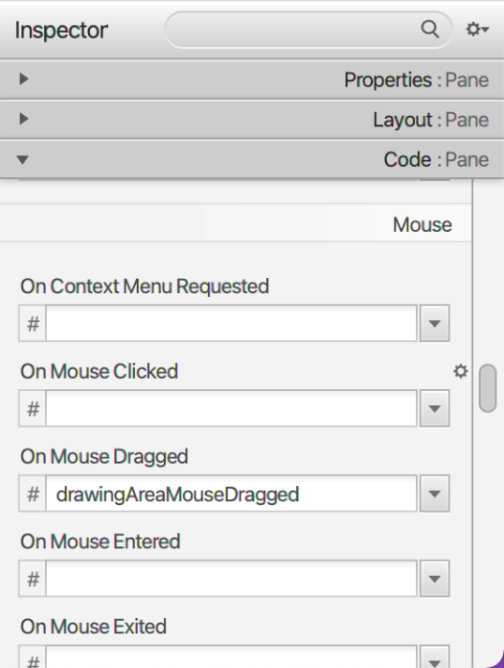

Hình . Định cấu hình ngăn

**Bước 4** . Thêm nút

* Kéo một Nút từ thư viện ở phía bên tay trái vào VBox.
* Thay đổi văn bản của nó thành “Xóa” và đặt thuộc tính Chiều rộng tối đa của nó thành MAX_VALUE để nó lấp đầy chiều rộng của VBox.
* Chỉ định ClearButtonPressed làm trình xử lý sự kiện On Action. Phương pháp này sẽ được thực hiện trong bộ điều khiển.

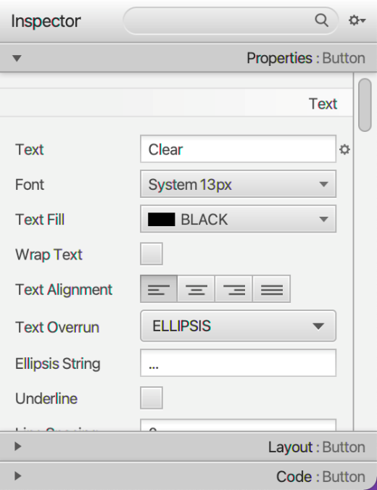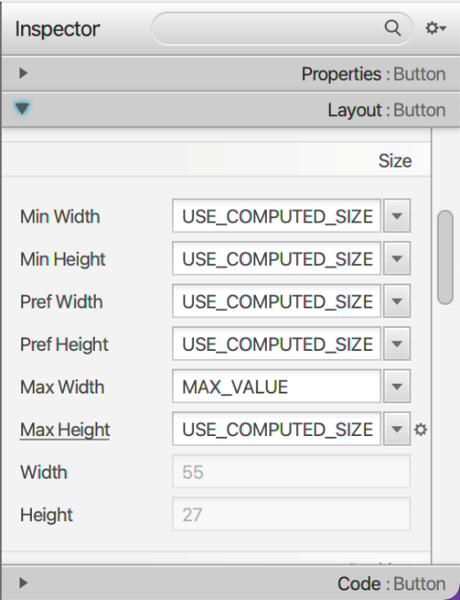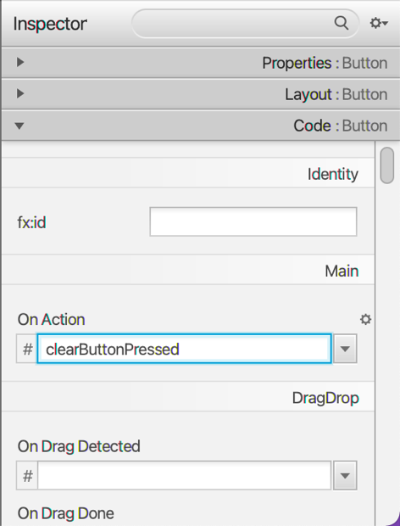

Hình . Định cấu hình nút

Bây giờ tất cả các thành phần đã được thiết lập, bạn có thể xem trước chúng bằng cách chọn Xem trước > Hiển thị Xem trước trong Cửa sổ

## Tạo lớp điều khiển

Trong cùng một gói với FXML, hãy tạo một cuộc gọi lớp Java PainterController . Bạn cũng có thể sử dụng Scene Builder để mã hóa bộ điều khiển như sau: Chọn View > Show Sample Controller Skeleton. Một cửa sổ như trong XXX sẽ xuất hiện:

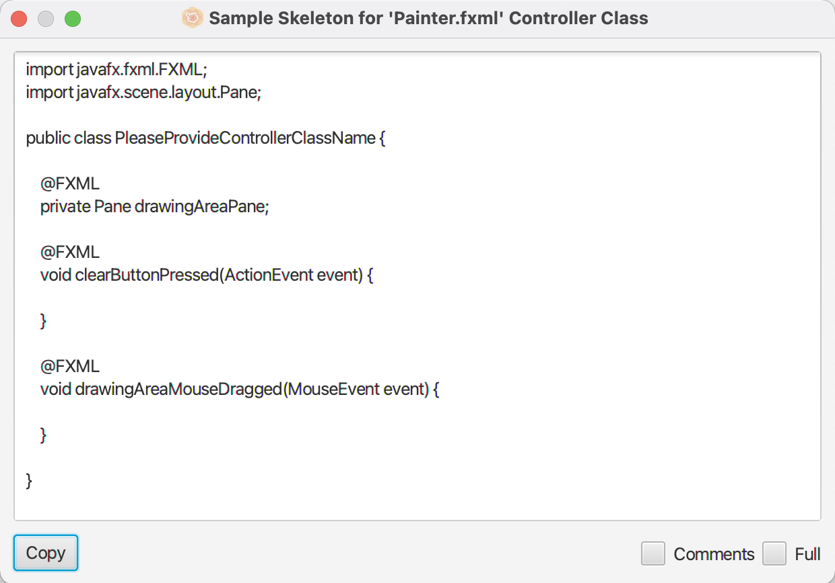

Hình . Mã bộ xương được tạo tự động cho bộ điều khiển

Bạn có thể chọn sao chép khung và dán vào tệp PainterController.java của mình . Hãy nhớ thay thế tên lớp trong mã khung bằng tên lớp thực của bạn ( PainterController ). Kết quả trông đại khái như thế này:

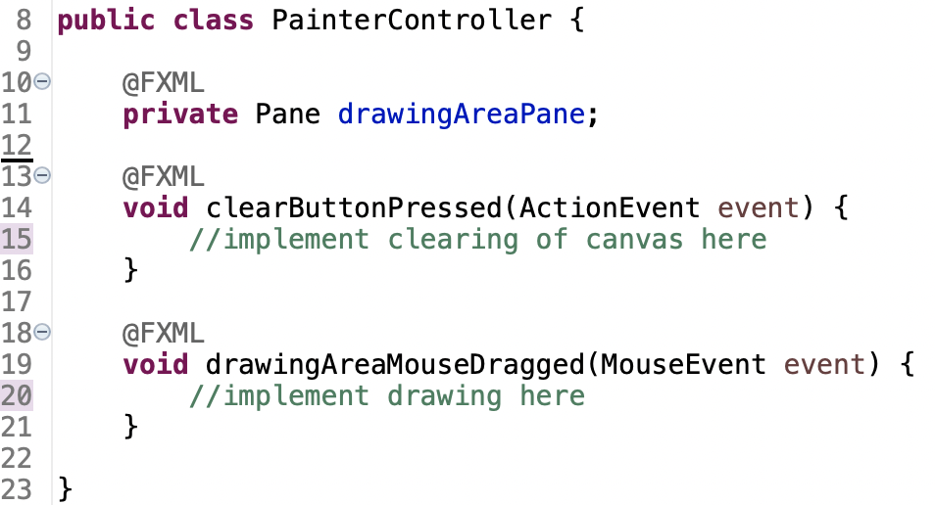

Hình . Bộ xương được sao chép vào PainterController

Tiếp theo, chúng tôi sẽ thực hiện các chức năng xử lý sự kiện.

Đối với phương thức drawingAreaMouseDragged() , chúng ta xác định tọa độ của chuột thông qua event.getX() và event.getY() . Sau đó, chúng tôi thêm một Vòng tròn nhỏ (xấp xỉ một dấu chấm) vào Ngăn ở cùng vị trí đó . Chúng ta làm điều này bằng cách lấy danh sách con của Pane – là một ObservableList – và thêm đối tượng UI vào danh sách.

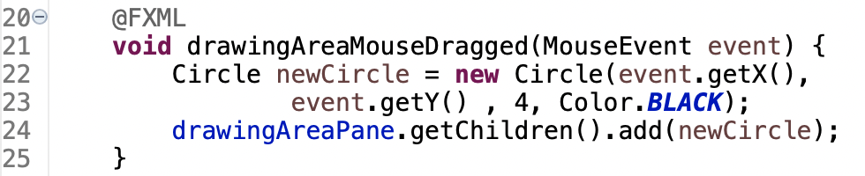

Hình .Mã nguồn của drawingAreaMouseDragged()

Đối với phương thức clearButtonPressed() , chúng ta chỉ cần xóa tất cả các đối tượng Circle trên Pane . Một lần nữa, chúng ta phải truy cập danh sách con của Pane thông qua Pane.getChildren() .

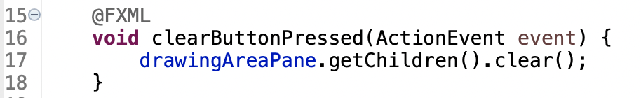

Hình . Mã nguồn của clearButtonPressed()

Mã nguồn cho bộ điều khiển đã hoàn tất, tuy nhiên, để đảm bảo rằng một đối tượng của lớp bộ điều khiển được tạo khi ứng dụng tải tệp FXML trong thời gian chạy, bạn phải chỉ định tên của lớp bộ điều khiển trong tệp FXML bằng Trình dựng cảnh, trong phần dưới góc bên phải dưới menu Tài liệu > Bộ điều khiển.

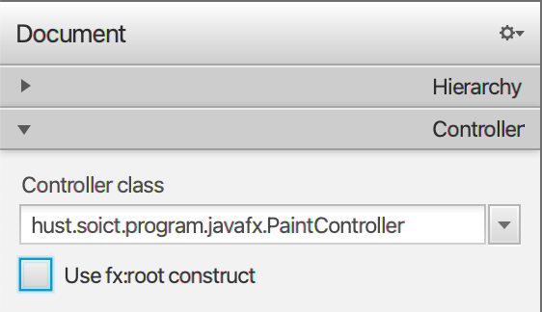

Hình . Chỉ định bộ điều khiển cho tệp FXML trong Trình tạo cảnh

## Tạo ứng dụng

Tạo một lớp có tên Painter trong cùng gói với FXML và lớp trình điều khiển. Mã nguồn được cung cấp dưới đây:

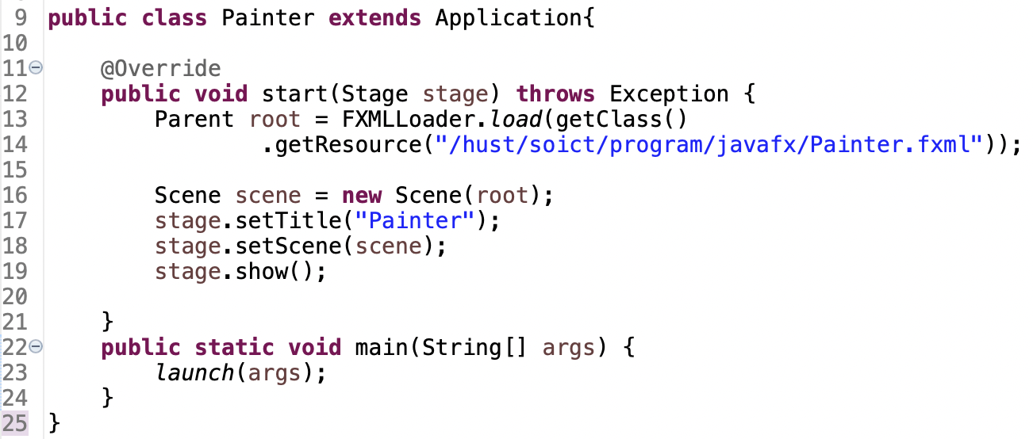

Hình . mã nguồn họa sĩ

Giải thích về mã:

* Tất cả ứng dụng JavaFX phải mở rộng lớp Ứng dụng .
* chính () :

Trong phương thức chính , phương thức khởi chạy được gọi để khởi chạy ứng dụng. Bất cứ khi nào một ứng dụng được khởi chạy, thời gian chạy JavaFX sẽ thực hiện theo thứ tự sau:

* + Xây dựng một thể hiện của lớp Ứng dụng được chỉ định
  + Gọi phương thức init
  + Gọi phương thức bắt đầu
  + Đợi ứng dụng kết thúc
  + Gọi phương thức dừng

Lưu ý rằng phương thức bắt đầu là trừu tượng và phải được ghi đè. Các phương thức init và stop có các triển khai cụ thể không làm gì cả.

* bắt đầu() phương pháp:

Ở đây, trong phương thức bắt đầu , một cửa sổ đơn giản được thiết lập bằng cách tải FXML vào ghi chú gốc. Từ nút gốc đó, một Cảnh được tạo và đặt trên Sân khấu .

## Thực hành tập thể dục

Nhiệm vụ của bạn bây giờ là thêm tính năng Tẩy. Giao diện mới của ứng dụng bao gồm chức năng tẩy mới sẽ giống như sau:

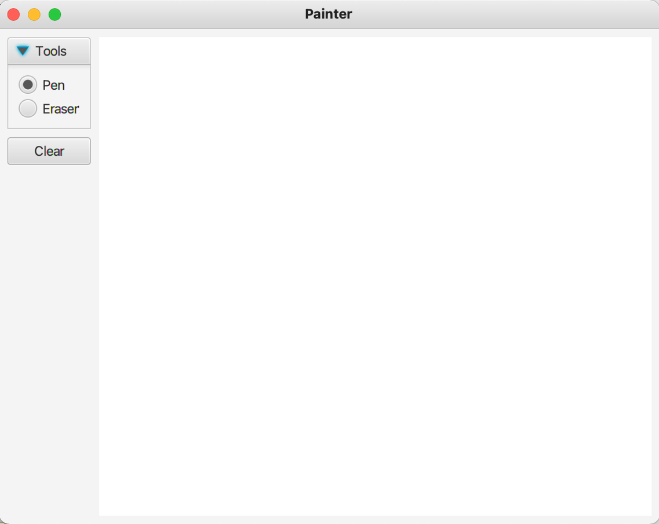

Hình . Họa sĩ với cục tẩy

**gợi ý** :

* Đối với thiết kế giao diện: sử dụng TitledPane và RadioButton . Sử dụng Trình tạo cảnh, đặt các thuộc tính Toggle Group của các RadioButton giống hệt nhau, vì vậy mỗi lần chỉ có thể chọn một trong số chúng.
* Đối với việc triển khai Cục tẩy: Một cách tiếp cận là triển khai cục tẩy giống như cây bút ở trên, nhưng thay vào đó hãy sử dụng màu mực trắng (màu canvas).

# Thiết lập Màn hình xem giỏ hàng với ScreenBuilder

**Lưu ý** : Đối với 7 bài tập tiếp theo của AimsProject, hãy đặt mã nguồn trong gói gói “ **hust.soict.globalict.aims.screen** ” (dành cho ICT) hoặc gói “ **hust.soict.dsai.aims.screen** ” (dành cho ĐS&AI).

Chúng tôi sẽ thiết kế Màn hình xem giỏ hàng trông giống như bên dưới:

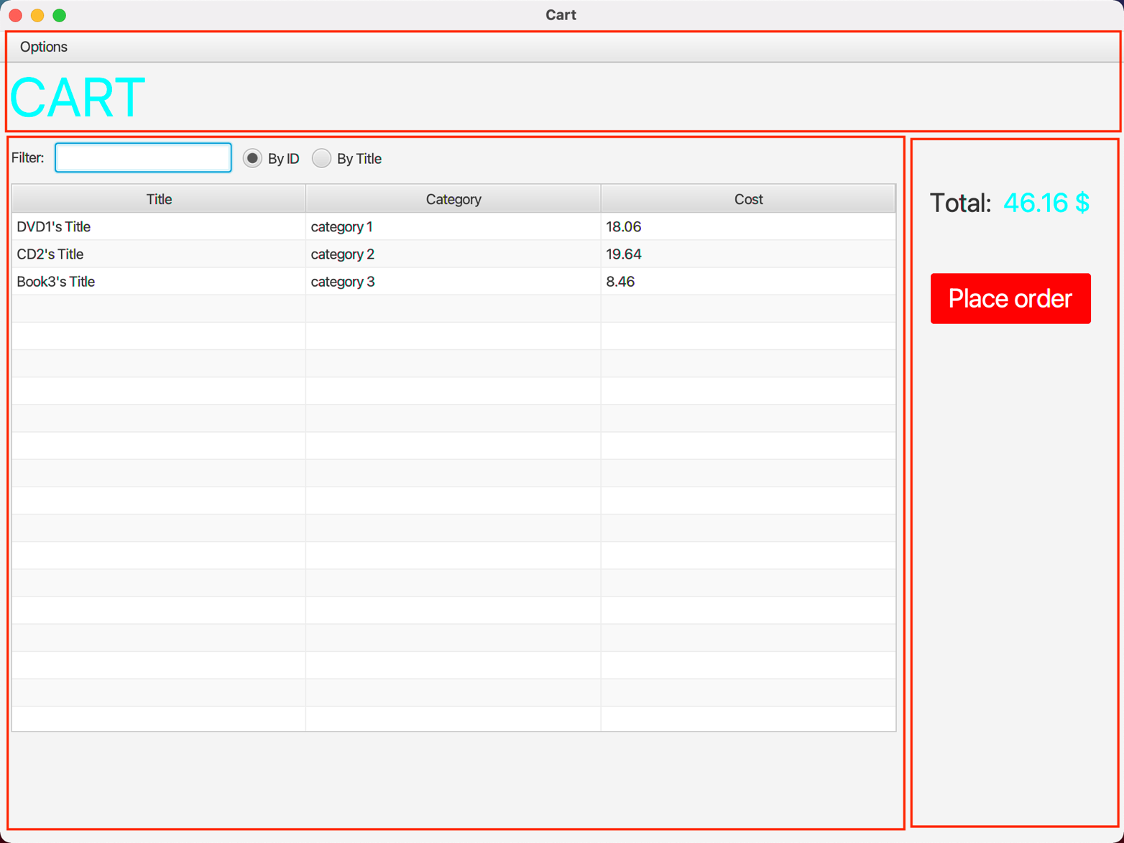

Hình . Xem màn hình giỏ hàng

Giống như bài tập trước, chúng ta bắt đầu bằng cách tạo một tệp FXML có tên “ **cart.fxml** ” với BorderPane là nút gốc. Bố cục này là phù hợp nhất cho màn hình của chúng ta, màn hình này rõ ràng có ba khu vực riêng biệt (được bao quanh bởi các đường viền màu đỏ) tương ứng với các khu vực TRÊN, TRUNG TÂM và PHẢI của BorderPane.

## Thiết lập BorderPane

* Bố cục: Pref Chiều rộng: 1024
* Bố cục: Pref Chiều cao: 768

## Thiết lập khu vực TOP

Vì khu vực TOP chỉ chứa MenuBar trên đầu tiêu đề, chúng tôi sẽ sử dụng bố cục Vbox.

Bước 1. Kéo một VBox vào khu vực BẮC của BorderPane.

* Bố cục: Pref HEIGHT: USE_COMPUTED_SIZE

Bước 2. Thêm MenuBar vào VBox

* Thiết lập MenuBar như trong Hình 37 :

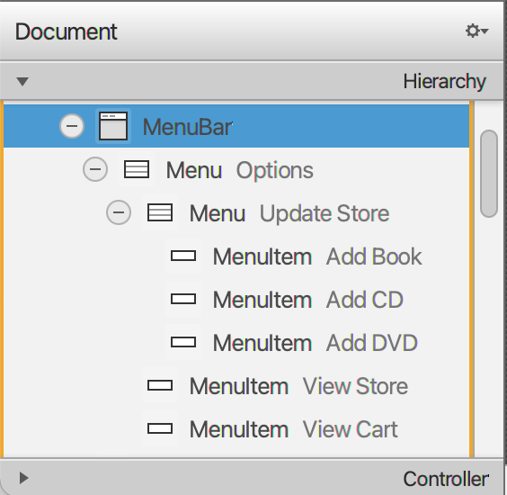

Hình . Thiết lập MenuBar

Bước 3. Thêm nhãn vào VBox

* Thuộc tính: Văn bản: GIỎ HÀNG
* Thuộc tính: Phông chữ: 50px
* Thuộc tính: Điền văn bản: #00ffff (AQUA)
* Bố cục: Phần đệm: 10 còn lại

## Thiết lập khu vực TRUNG TÂM

Tương tự như khu vực TOP, chúng tôi sử dụng bố cục VBox cho khu vực TRUNG TÂM để sắp xếp các thành phần theo chiều dọc. Bên trong Vbox, chúng tôi sử dụng HBox để sắp xếp hàng linh kiện trên cùng theo chiều ngang. Chúng tôi cũng sử dụng TableView để hiển thị dữ liệu ở dạng bảng.

Bước 1. Kéo VBox vào khu vực TRUNG TÂM

* Bố cục: Phần đệm: 10 còn lại

Bước 2. Thêm HBox vào VBox

* Thuộc tính: Căn chỉnh: CENTER_LEFT
* Bố cục: Phần đệm: 10 trên cùng & dưới cùng
* Bố cục: Khoảng cách: 10
* Bố cục: Pref Chiều cao: USE_COMPUTED_SIZE

Bước 2.1. Thêm Nhãn vào HBox

* Thuộc tính: Văn bản: Bộ lọc:

Bước 2.2. Thêm một TextField vào HBox

Bước 2.3. Thêm RadioButton đầu tiên vào HBox

* Thuộc tính: Văn bản: Theo ID
* Thuộc tính: Đã chọn: ü
* Thuộc tính: Chuyển đổi nhóm: filterCategory

Bước 2.4. Thêm RadioButton thứ hai vào HBox

* Thuộc tính: Văn bản: Theo tiêu đề
* Thuộc tính: Chuyển đổi nhóm: filterCategory

Bước 3. Thêm TableView vào VBox

* 3 TableColumns: Thuộc tính: Văn bản: Tiêu đề, Danh mục & Chi phí.
* Chính sách thay đổi kích thước cột: thay đổi kích thước bị hạn chế
* Bố cục: Pref Chiều rộng: USE_COMPUTED_SIZE
* Bố cục: Pref Chiều cao: USE_COMPUTED_SIZE

Bước 4. Thêm ButtonBar vào VBox

* 2 Nút: Phát, Xóa

## Thiết lập khu vực PHẢI

Bước 1. Kéo VBox vào khu vực PHẢI

* Thuộc tính: Căn chỉnh: TOP_CENTER
* Bố cục: Pref Chiều rộng: USE_COMPUTED_SIZE
* Bố cục: Phần đệm: 50 trên cùng

Bước 2. Thêm HBox vào VBox

* Thuộc tính: Căn chỉnh: TRUNG TÂM
* Bố cục: Pref Chiều rộng: USE_COMPUTED_SIZE
* Bố cục: Pref Chiều cao: USE_COMPUTED_SIZE

Bước 3. Thêm Nhãn vào HBox

* Thuộc tính: Văn bản: Tổng cộng:
* Thuộc tính: Phông chữ: 24px
* Bố cục: Khoảng cách: 10

Bước 4. Thêm Nhãn khác vào HBox

* Thuộc tính: Văn bản: 0 $
* Thuộc tính: Phông chữ: 24px
* Thuộc tính: Điền văn bản: #00ffff (AQUA)

Bước 5. Thêm Button vào VBox

* Thuộc tính: Văn bản: Đặt hàng
* Thuộc tính: Phông chữ: 24px
* Thuộc tính: Điền văn bản: #ffffff (TRẮNG)
* Thuộc tính: Kiểu: -fx-background-color: red

# Tích hợp JavaFX vào ứng dụng Swing – Lớp **JFXPanel**

Trước đây, chúng tôi đã phát triển ứng dụng Aims bằng thư viện GUI khác - Swing. Bây giờ, chúng ta cần tìm cách tích hợp mã JavaFX của mình vào ứng dụng Swing hiện có này. Bài tập này là một cuộc biểu tình về cách thực hiện nhiệm vụ này.

Cho đến nay, chúng tôi chỉ sử dụng Thư viện JavaFX để tạo các ứng dụng JavaFX. Trong các ứng dụng này, chúng tôi sử dụng phương thức load() của lớp FXMLLoader để tải một tệp FXML và tạo một đối tượng bộ điều khiển cho nó và trả về một đối tượng Node kết quả . Thông thường, với ứng dụng JavaFX, Nút này sẽ được đặt trên Cảnh và Cảnh sẽ được hiển thị trên Giai đoạn . Tuy nhiên, chúng ta có thể nâng cao cơ chế tải này và thay vào đó nhúng Nút vào JFXPanel , có thể được sử dụng trong JFrame của ứng dụng Swing.

Đây là cách chúng tôi sẽ thực hiện điều này:

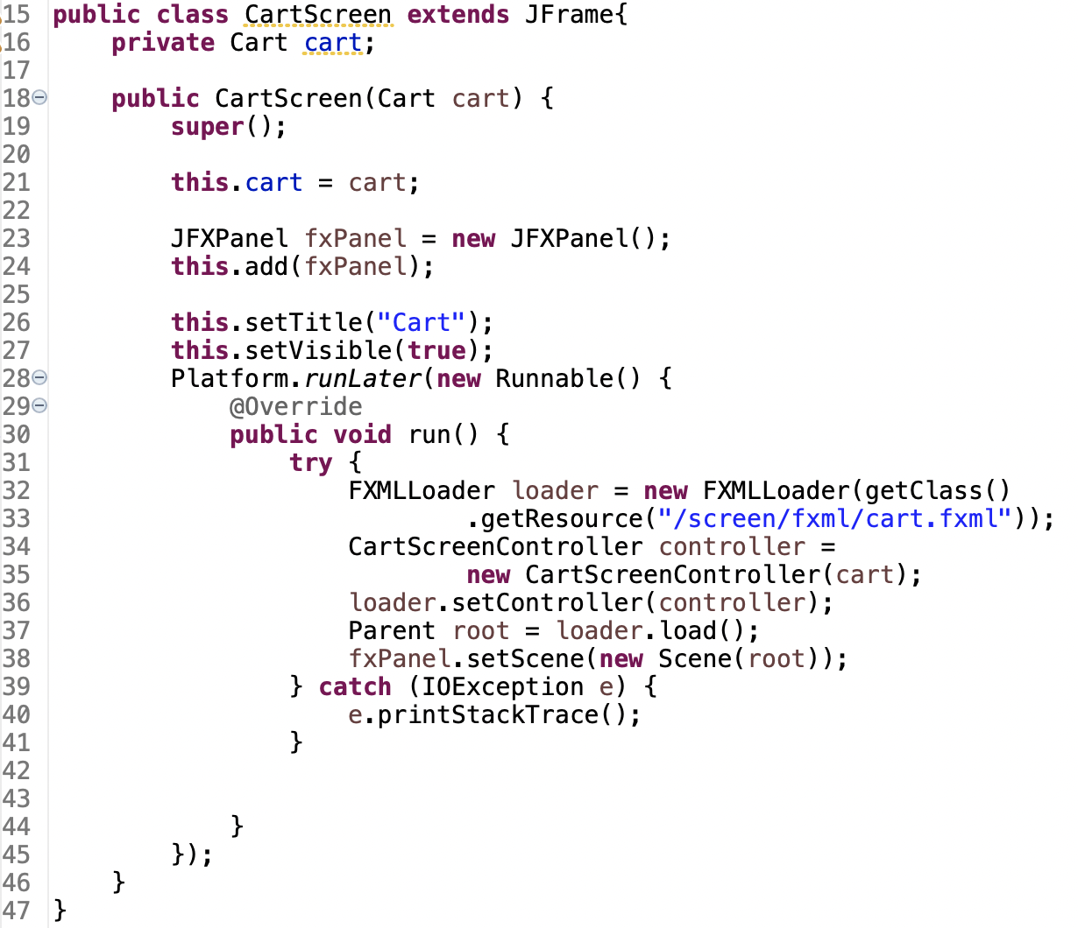

Hình . Mã nguồn cho CartScreen

Chúng tôi tạo một lớp CartScreen mở rộng JFrame , giống như lớp StoreScreen . Bên trong hàm tạo của nó, chúng tôi thực hiện các bước sau:

* Trong dòng 23 – 24, chúng tôi đã thiết lập một JFXPanel trong JFrame của chúng tôi .
* Trong dòng 32 – 37, chúng tôi tải Nút gốc từ tệp FXML và tạo đối tượng bộ điều khiển của nó (chúng ta sẽ đến phần triển khai thực tế của bộ điều khiển trong phần tiếp theo).
* Trong dòng 38, chúng ta tạo một Scene mới với Node gốc và thêm Scene vào JFXPanel .

# Xem các mặt hàng trong giỏ hàng – Giao diện người dùng hướng dữ liệu của JavaFX

TableView mà chúng ta đã tạo trong bài tập trước hiện đang trống, chúng ta cần điền vào đó dữ liệu của các mục phương tiện trong giỏ hàng của mình. Chúng tôi sẽ làm như vậy trong lớp trình điều khiển của chúng tôi.

Để thao tác dữ liệu TableView của chúng tôi theo chương trình trong bộ điều khiển, chúng tôi cần tham chiếu đến các cột của TableView và chính nó. Một cách thuận tiện để làm điều này là sử dụng Scene Builder. Mở tệp FXML “ **cart.fxml** ” trước đó và chọn phần tử TableView. Đặt thuộc tính fx:id của nó thành **tblMedia** . Tương tự, đặt thuộc tính fx:id cho các cột:

* Cột Tiêu đề: **colMediaTitle**
* Cột Danh mục: **colMediacategory**
* Cột Chi phí: **colMediaCost**

Tạo lớp CartScreenController như sau:

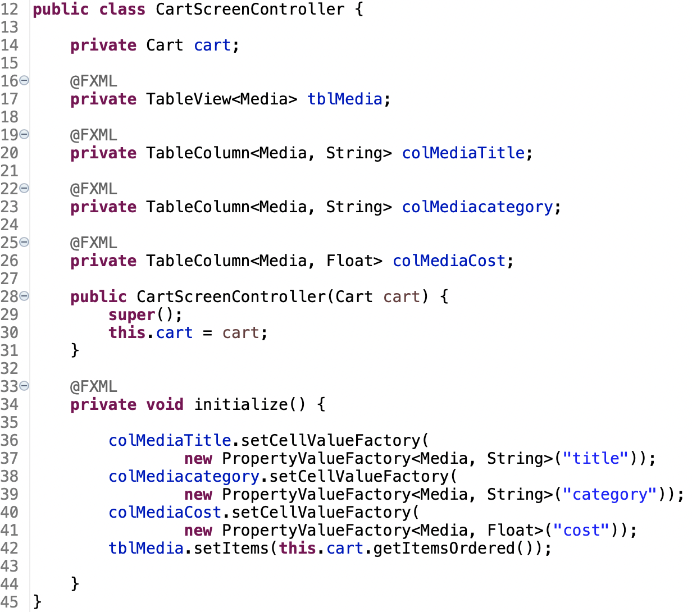

Hình . Mã nguồn cho CartScreenController

Nhớ lại trước đó trong phương thức hàm tạo CartScreen , hàm tạo cho CartScreenController được gọi, sau đó là phương thức load() của FXMLLoader. Trong phương thức load() , bất kỳ trường chú thích @FXML nào đều được điền, sau đó phương thức khởi tạo() được gọi. Điều đó có nghĩa là chúng tôi sử dụng có thể sử dụng phương thức khởi tạo() để thực hiện bất kỳ xử lý hậu kỳ nào đối với nội dung của JFrame sau khi nó được tải từ FXML và trước khi nó được hiển thị.

Trong dòng 42, chúng tôi đặt danh sách các mục của giỏ hàng thành các mục của TableView . Lưu ý rằng điều này ban đầu sẽ gây ra lỗi vì chúng tôi không thể đặt Danh sách thông thường làm các mục của TableView . Thay vào đó, chúng ta phải sử dụng một ObservableList để mọi thay đổi trên dữ liệu có thể được quan sát và phản ánh bởi TableView . Vui lòng mở mã nguồn của Cart và thay đổi itemsOrdered từ List<Media> thành ObservableList<Media>

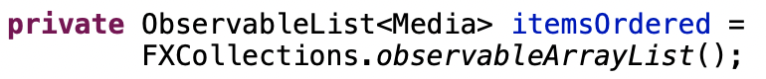

Hình . Hàng mớiĐặt hàng

Sau khi thiết lập các mục của TableView , dữ liệu vẫn chưa hiển thị trong TableView , vì chúng ta vẫn phải thiết lập cách các cột có thể lấy dữ liệu. Điều này được thực hiện bằng cách đặt cellValueFactory của cột .

Trong dòng 36 – 41, chúng tôi đặt cellValueFactory của các cột bằng cách sử dụng lớp PropertyValueFactory<S, T> (Đọc Javadocs để biết thêm chi tiết). Lớp này là một cuộc gọi lại sẽ nhận vào một Chuỗi <thuộc tính> và tìm kiếm phương thức get<thuộc tính>() trong Nguồn S lớp. Nếu một phương thức phù hợp với mẫu này tồn tại, thì giá trị được trả về từ phương thức này sẽ được trả về TableCell .

Bây giờ bạn có thể kiểm tra View Cart Screen với một số phương tiện trong giỏ hàng của mình, kết quả sẽ giống như trong Hình 41

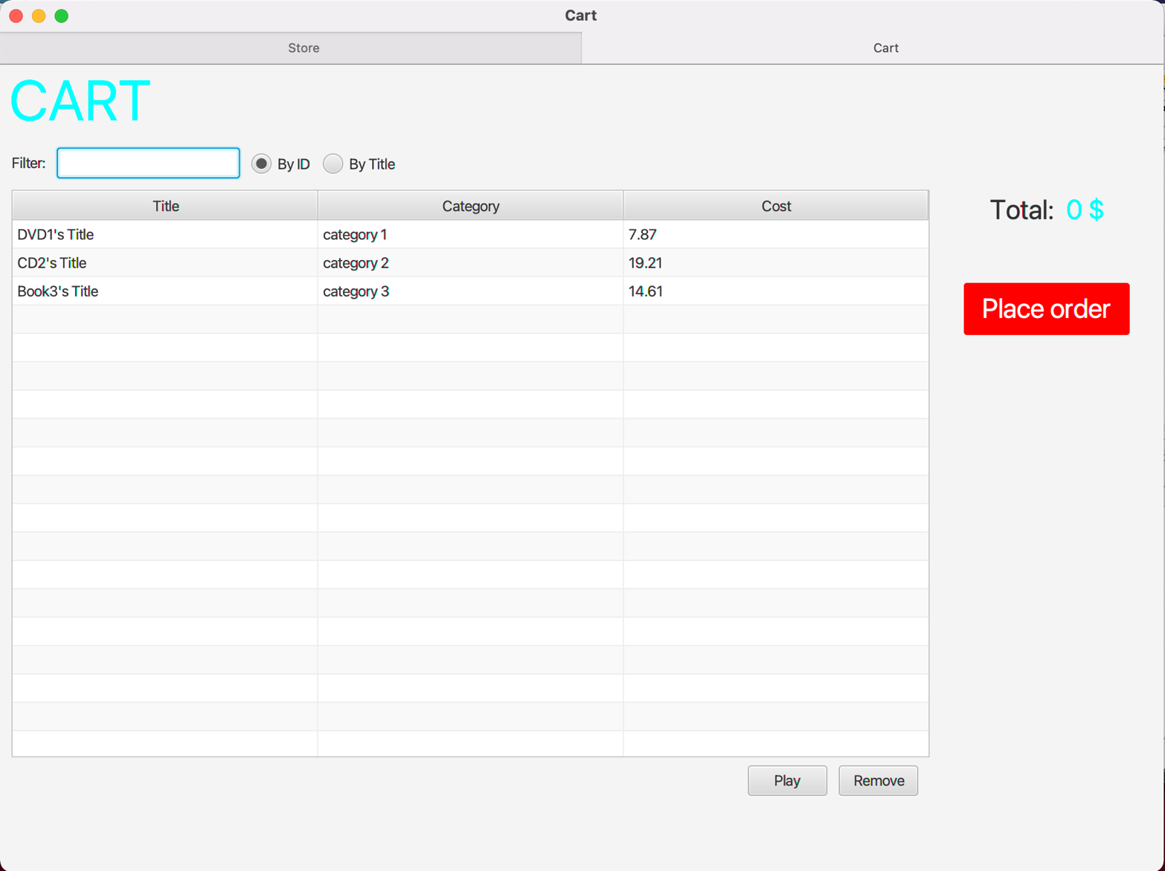

Hình . Kiểm tra hiển thị dữ liệu TableView

# Cập nhật các nút dựa trên mục đã chọn trong **TableView** – **ChangeListener**

Bây giờ chúng ta sẽ triển khai một thanh nút thay đổi các nút dựa trên Phương tiện hiện được chọn trong TableView . Để làm điều này, một lần nữa, chúng ta cần tham chiếu đến hai nút trong lớp trình điều khiển. Tương tự như trên, chúng ta bắt đầu bằng cách thêm thuộc tính fx:id cho các thành phần trong SceneBuilder:

* Nút “Phát”: **btnPlay**
* Nút “Xóa”: **btnRemove**

Đảm bảo tạo các thuộc tính tương ứng trong CartScreenController . Bạn có thể sao chép từ Khung điều khiển của Trình tạo cảnh bằng Chế độ xem > Hiển thị Khung điều khiển mẫu.

Trước hết, các nút chỉ xuất hiện khi một đối tượng Phương tiện nhất định đang được chọn, điều đó có nghĩa là chúng ta phải sửa đổi phương thức khởi tạo () để làm cho chúng ẩn đi lúc đầu (dòng 73 – 74 trong Hình 42 )

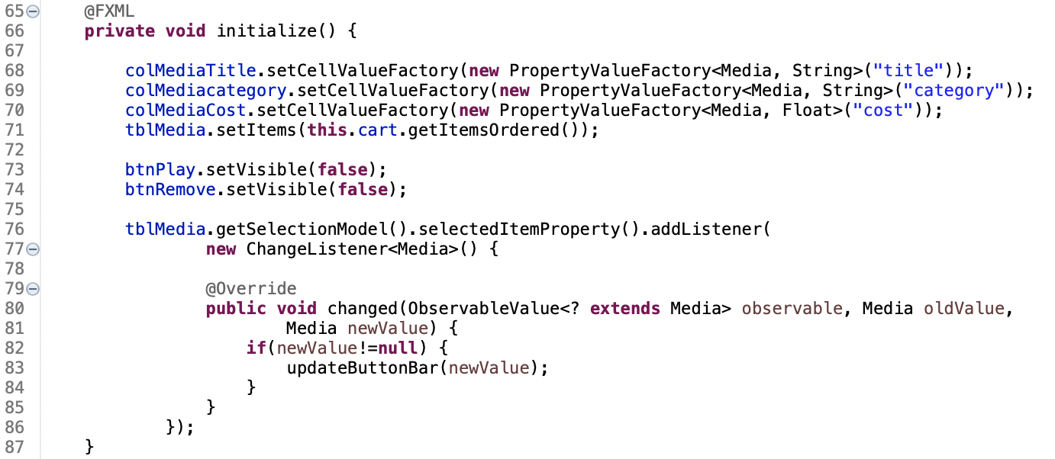

Hình . Phương thức khởi tạo () đã sửa đổi

Đặt một số mã vào cuối phương thức khởi tạo() để thêm ChangeListener vào TableView 's selectItem (dòng 76 – 86 trong Hình 42 ). Ở đây, chúng tôi tạo một lớp bên trong ẩn danh cho ChangeListener . Tất cả các ChangeListener phải triển khai phương thức đã thay đổi () . Bất cứ khi nào một mục được chọn trong TableView bị thay đổi, phương thức đã thay đổi () được gọi. Ở đây, chúng ta kiểm tra để đảm bảo giá trị mới không phải là null (người dùng không bỏ chọn) và gọi phương thức updateButtonBar () ( Hình 43 )

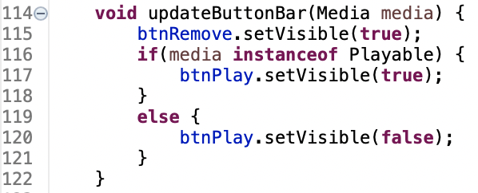

Hình . Mã nguồn của updateButtonBar()

# Xóa phương tiện

Tiếp theo, chúng tôi sẽ triển khai xử lý sự kiện cho nút “Xóa”. Vui lòng thêm tên phương thức vào thuộc tính onAction của nút trong Trình tạo cảnh. Bạn có thể tham khảo mã xử lý sự kiện như bên dưới (thay đổi tên phương thức để khớp với tên được sử dụng bởi tệp FXML của bạn):

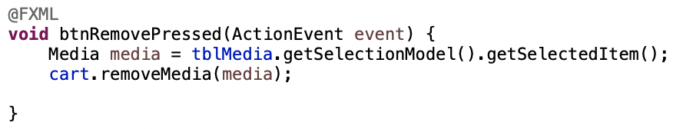

Hình . Xử lý loại bỏ phương tiện

Lưu ý rằng chúng ta không cần gọi một bản cập nhật cho TableView vì nó đã có thể quan sát các thay đổi qua ObservableList và cập nhật màn hình của nó.

# Lọc mặt hàng trong giỏ hàng – **FilteredList**

Bài tập này không bắt buộc (bạn vẫn có thể nhận đủ tín chỉ cho bài thực hành này mà không cần thực hiện bài tập này), nhưng bạn có thể làm để nhận thêm tín chỉ.

Chúng tôi sẽ triển khai bộ lọc được áp dụng lại mỗi khi người dùng thực hiện thay đổi trong trường văn bản bộ lọc. Để làm điều này, một lần nữa, chúng ta cần tham chiếu đến trường văn bản nơi người dùng nhập chuỗi bộ lọc và hai nút radio (để xác định tiêu chí nào đang được sử dụng để lọc).

Tương tự như trên, hãy thêm thuộc tính fx:id cho các thành phần trong SceneBuilder và tạo 3 thuộc tính tương ứng trong bộ điều khiển:

* Trường văn bản: **tfFilter**
* Nút Radio “Theo ID”: **radioBtnFilterId**
* RadioButton “Theo tiêu đề”: **radioBtnFilterTitle**

Ở cuối phương thức initialize() , hãy đặt một số mã để thêm ChangeListener vào thuộc tính văn bản của TextField (được minh họa trong Hình 45 ):

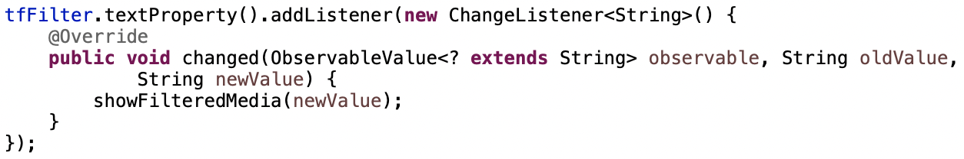

Hình . Thêm ChangListener cho tfFilter trong khởi tạo()

Vui lòng tự triển khai phương thức showFilteredMedia() . **Gợi ý** : Bạn có thể cần thay đổi mã nguồn trong các bài tập trước. Bọc ObservableList trong FilteredList và đặt Vị ngữ mới cho FilteredList mỗi khi bạn cần áp dụng bộ lọc mới.

# Hoàn thành ứng dụng Aims GUI

Hoàn thành giao diện người dùng còn lại của Aims để tạo ứng dụng GUI hoạt động

* Màn hình giỏ hàng:
  + Nút “Đặt hàng”
  + Nút “Phát”
  + Nhãn tổng chi phí - sẽ được cập nhật cùng với những thay đổi trong giỏ hàng hiện tại (thêm/xóa).
  + Thanh menu
* Màn hình cửa hàng:
  + Nút “Thêm vào giỏ hàng”
* Cập nhật màn hình cửa hàng:
  + Khi người dùng nhấp vào một trong các mục của menu “Update Store” trên thanh menu (chẳng hạn như “Add Book”, “Add CD”, hoặc “Add DVD”), ứng dụng sẽ chuyển sang một màn hình mới thích hợp cho người dùng để thêm mục mới. Màn hình này phải có thanh menu giống như Màn hình xem cửa hàng, để người dùng có thể quay lại để xem cửa hàng
  + Bạn có thể chọn sử dụng Swing hoặc JavaFX để thực hiện điều này
  + Để đơn giản:
    - bạn chỉ cần thực hiện màn hình “Thêm hàng vào cửa hàng”, bỏ qua màn hình “Xóa hàng khỏi cửa hàng”. Như được hiển thị ở trên, không có tùy chọn “Xóa mặt hàng khỏi cửa hàng” trong menu “Cập nhật cửa hàng”.
    - Trong Màn hình “Thêm mục vào cửa hàng”, bạn chưa cần thực hiện xác thực loại dữ liệu.
  + Gợi ý: Bạn sẽ cần tạo nhiều màn hình hơn cho tác vụ này. Thực hiện các sửa đổi khác đối với mã nguồn ở trên nếu cần. Bạn nên tạo 3 lớp AddDigitalVideoDiscToStoreScreen , AddCompactDiscToStoreScreen và AddBookToStoreScreen , lớp này sẽ lấy thông tin đầu vào cần thiết từ người dùng. Vì các lớp GUI này đều chia sẻ một phần giao diện của chúng, nếu có thể, bạn có thể áp dụng Kế thừa tại đây và tạo một lớp AddItemToStoreScreen cha và để ba lớp trên kế thừa từ nó
* Các tính năng khác như: Xóa media khỏi cửa hàng, tìm kiếm media trong cửa hàng, sắp xếp media trong giỏ hàng, vật phẩm may mắn,… là tùy chọn, bạn không phải triển khai chúng trong GUI. Bạn vẫn có thể làm chúng để có thêm tín dụng.

# Kiểm tra tất cả các mã nguồn trước đó để nắm bắt/xử lý/ủy nhiệm các ngoại lệ thời gian chạy

*Xem lại tất cả các phương thức, lớp trong AimsProject, nắm bắt/xử lý hoặc ủy quyền tất cả các ngoại lệ nếu cần.* Cơ chế ủy quyền ngoại lệ đặc biệt hữu ích cho các hàm tạo để không có đối tượng nào được tạo nếu có bất kỳ vi phạm yêu cầu/ràng buộc nào.

Gợi ý: Trong Dự án Aims, chúng tôi có thể áp dụng xử lý ngoại lệ để *xác thực các ràng buộc dữ liệu* như giá không âm, để *xác thực các chính sách* như hạn chế số lượng đơn đặt hàng và để xử lý các trường hợp *không mong muốn* *tương tác* , ví dụ: người dùng cố gắng xóa tác giả trong khi tác giả không được liệt kê.

Ví dụ: đoạn mã sau minh họa cách kiểm soát số lượng mặt hàng trong giỏ hàng với ngoại lệ.

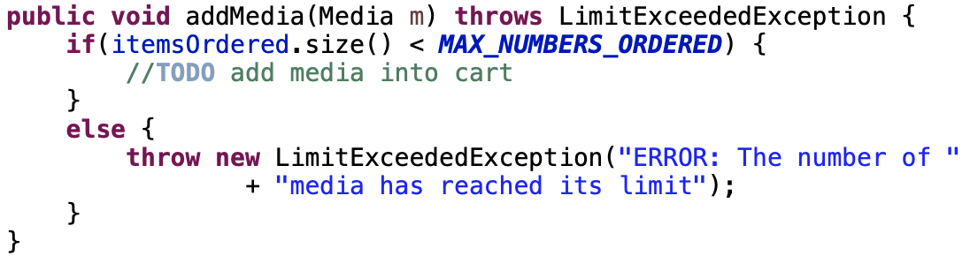

Hình . Mã xử lý ngoại lệ mẫu

# Tạo một lớp kế thừa từ **Ngoại lệ**

Lớp **PlayerException** đại diện cho một ngoại lệ sẽ được đưa ra khi một điều kiện ngoại lệ xảy ra trong quá trình phát phương tiện trong **AimsProject của bạn** .

## Tạo lớp mới có tên **PlayerException**

- Nhập các thông số sau vào hộp thoại New Java Class:

* Tên: **PlayerException**
* Gói: **hust.soict.[globalict||dsai].aims.exception**
* cụ sửa đổi truy cập: **công khai**
* Siêu lớp: **java.lang.Exception**
* Constructor từ Superclass: đã chọn
* **public static void main(String [] args):** không check
* Tất cả các ô khác: không đánh dấu

- Kết thúc

## Tăng **PlayerException** trong phương thức **play()**

- Cập nhật phương thức **play()** trong **DigitalVideoDisc** và **Track**

* Đối với mỗi **DigitalVideoDisc** và **Track** , hãy cập nhật phương thức **play()** để trước tiên kiểm tra độ dài của đối tượng bằng phương thức **getLength()** . Nếu độ dài của **Phương tiện** nhỏ hơn hoặc bằng 0, đối tượng **Phương tiện** không thể phát được.
* Tại thời điểm này, bạn nên xuất một thông báo lỗi bằng phương thức **System.err.println()** và **PlayerException** sẽ được nâng lên.

- Ví dụ về mã và kết quả cho quá trình **phát** () của **DigitalVideoDisc** được minh họa trong các hình sau.



Hình . Mã mẫu cho phương pháp play() của DigitalVideoDisc

**- Lưu các thay đổi của bạn và thực hiện tương tự với phương thức play () của Track .**

## Cập nhật **play()** trong giao diện **Playable**

- Thay đổi chữ ký phương thức cho phương thức **play()** của giao diện **Playable** để bao gồm các từ khóa throws **PlayerException** .

## Cập nhật **play()** trong **CompactDisc**

- Phương thức **play** () trong **CompactDisc** thú vị hơn vì CompactDisc không chỉ có thể có **độ dài** không hợp lệ bằng 0 hoặc nhỏ hơn mà còn có thể lặp lại qua các bản nhạc để phát từng bản nhạc. có bản nhạc có độ dài từ 0 trở xuống

- Đầu tiên cập nhật phương thức **play** () trong lớp **CompactDisc** để kiểm tra độ dài bằng cách sử dụng phương thức **getLength** () như bạn đã làm với **DigitalVideoDisc**

- **Phát** hiện PlayerException . Đảm bảo thay đổi chữ ký phương thức để bao gồm các lần **ném** Từ khóa **PlayerException** .

- Cập nhật phương thức **play()** để bắt **PlayerException** do mỗi **Bản nhạc đưa ra bằng** cách sử dụng **thử bắt khối.**

mã được hiển thị như sau.



Hình . Mã mẫu cho phương thức play() của CompactDisc

- Bạn nên sửa đổi mã nguồn ở trên để nếu bất kỳ bản nhạc nào trong **đĩa CD** không thể phát, nó sẽ ném ra một ngoại lệ **PlayerException** .

# Cập nhật lớp **Aims**

- Lớp **Aims** phải được cập nhật để xử lý mọi ngoại lệ được tạo khi các phương thức **play()** được gọi. Điều gì xảy ra khi bạn không cập nhật để họ nắm bắt?

- Cố gắng sử dụng khối **try-catch** khi bạn gọi phương thức **play() của** đối tượng **Media .**

Với tất cả các bước này, bạn đã thực hành với Ngoại lệ do người dùng xác định ( **PlayerException** ), thử **bắt khối** và **ném** . Khối **try-catch** được sử dụng trong phương thức chính của lớp **Aims.java** và trong phương thức **play()** của **CompactDisc.java** . In tất cả thông tin của đối tượng ngoại lệ, ví dụ **getMessage()** , **toString ()** , **printStackTrace()** , hiển thị hộp thoại cho người dùng với nội dung của ngoại lệ.

Ví dụ về mã và kết quả cho việc **phát** () **DigitalVideoDisc** trong **Swing** được minh họa trong hình dưới đây .

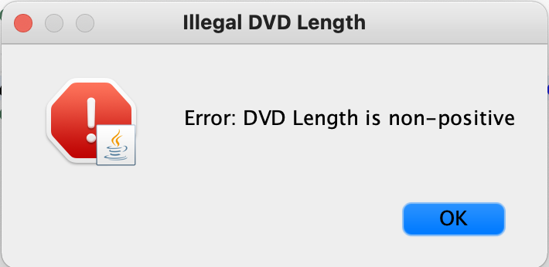

Hình .Hộp thoại Swing hiển thị lỗi

# Sửa đổi phương thức **equals()** của lớp **Media**

- Hai phương tiện bằng nhau nếu chúng có cùng **tiêu đề**

- Hãy nhớ kiểm tra **NullPulumException** và **ClassCastException** nếu có.

Bạn có thể sử dụng toán tử **instanceof** để kiểm tra xem một đối tượng có phải là một thể hiện của **ClassType hay không** .

# đọc tài liệu

Vui lòng đọc các liên kết sau để hiểu rõ hơn.

* Khái niệm cơ bản về xử lý ngoại lệ:

<https://developer.ibm.com/tutorials/j-perry-exceptions/>

* Hướng dẫn cơ bản: Mặc dù các ví dụ là bằng C++, nhưng ý tưởng rất quan trọng.

[https://docs.Microsoft.com/en-us/cpp/cpp/errors-and-Exception-handling-Modern-cpp?view=vs-2019#basic-guidelines](https://docs.microsoft.com/en-us/cpp/cpp/errors-and-exception-handling-modern-cpp?view=vs-2019#basic-guidelines)